НАЦІОНАЛЬНИЙ ТЕХНІЧНИЙ УНІВЕРСИТЕТ УКРАЇНИ
«КИЇВСЬКИЙ ПОЛІТЕХНІЧНИЙ ІНСТИТУТ імені ІГОРЯ СІКОРСЬКОГО»
Інженерно-хімічний факультет
Кафедра екології та технології рослинних полімерів

«На правах рукопису» До захисту допущено:
УДК ______________ Завідувач кафедри
_______Микола ГОМЕЛЯ
«___»_____________20__ р.

Магістерська дисертація
на здобуття ступеня магістра
за освітньо-професійною програмою «Екологічна безпека»
зі спеціальності 101 «Екологія»
на тему: «Скринінг перспективних тест-систем для екологічного моніторингу поверхневих вод»
Виконала:
студентка ІІ курсу, групи ЛЕ-21мп
Існюк Софія Юріївна __________

Науковий керівник:
доц., к.б.н., с.н.с.,
Вембер Валерія Володимирівна __________

Консультант з розроблення стартап-проєкту:
доц., к.е.н, доц.,
Юдіна Наталія Володимирівна __________

Рецензент:

__________

Засвідчую, що у цій магістерській дисертації немає запозичень з праць
інших авторів без відповідних посилань.
Студентка _____________

Київ – 2023 року
Національний технічний університет України
«Київський політехнічний інститут імені Ігоря Сікорського»

Інститут/факультет Інженерно-хімічний факультет
(повна назва)
Кафедра Екології та технології рослинних полімерів
(повна назва)
Рівень вищої освіти – другий (магістерський) за освітньо-професійною програмою

Спеціальність 101 «Екологія»
(код і назва)

ЗАТВЕРДЖУЮ
Завідувач кафедри
Микола ГОМЕЛЯ
(підпис) (Ім’я, ПРІЗВИЩЕ)
«___»_____________20__ р.

ЗАВДАННЯ
на магістерську дисертацію студентці
Існюк Софії Юріївні
(прізвище, ім’я, по батькові)

1. Тема дисертації «Скринінг перспективних тест-систем для екологічного моніторингу поверхневих вод»
науковий керівник дисертації Вембер Валерія Володимирівна, кандидат біологічних наук, старший науковий співробітник
(прізвище, ім’я, по батькові, науковий ступінь, вчене звання)
затверджені наказом по університету від « 01 » 11 2023 р. №5098-с
2. Строк подання студентом дисертації «10» січня 2024 р.
3. Об’єкт дослідження – реакція тест-об’єктів, що знаходяться на різних рівнях організації (молекулярному, клітинному та організменному) на присутність ксенобіотиків у водному середовищі.
4. Предмет дослідження (Вихідні дані – для магістерської дисертації за освітньо-професійною програмою) – ступінь прояву реакції біотестів на забруднення поверхневих вод.
5. Перелік завдань, які потрібно розробити: провести літературний пошук щодо методів оцінки токсичності ксенобіотиків у водному середовищі; навести класифікацію методів екологічного моніторингу за різними аспектами (традиційні/інноваційні; хіміко-аналітичні/фізико-хімічні/біологічні і т.д.); описати класи ксенобіотиків, надходження яких в поверхневі води призводить до підвищення рівня екологічної небезпеки; охарактеризувати можливості оцінки рівня забрудненості водного середовища за хімічними, фізичними та гідробіологічними показниками; дослідити динаміку надходження забруднюючих речовин у водні джерела і виявити умови, при яких можливі різкі коливання рівнів забруднення досліджуваного середовища; оцінити можливості використання біохімічних показників в системі екологічного моніторингу; описати найбільш розповсюджені тест-об’єкти та тест-системи, що використовують для оцінки токсичності різних речовин та матеріалів; оцінити переваги та недоліки найбільш розповсюджених тест-систем.
6. Перелік графічного (ілюстративного) матеріалу складає 17 слайдів.
7. Орієнтовний перелік публікацій (Додаток А)
8. Консультанти розділів дисертації
Розділ | Прізвище, ініціали та посада консультанта | Підпис, дата
Розділ | Прізвище, ініціали та посада консультанта | завдання  видав | завдання  прийняв
Розробка start-up проєкту | Юдіна Н. В. доц., к.е.н, доц.
9. Дата видачі завдання 01 вересня 2023 р.

Календарний план
№  з/п | Назва етапів виконання  магістерської дисертації | Строк виконання етапів магістерської дисертації | Примітка
1 | Проходження теми магістерської дисертації та розробка етапів її виконання | 01.09.2023 – 07.09.2023 | виконала
2 | Огляд літератури за темою роботи | 08.09.2023 – 29.09.2023 | виконала
3 | Оформлення літературного огляду | 30.09.2023 – 10.10.2023 | виконала
4 | Відпрацювання методів та методик дослідження | 11.10.2023 – 25.10.2023 | виконала
5 | Дослідження динаміки надходження забруднюючих речовин у водні джерела | 26.10.2023 – 10.11.2023 | виконала
6 | Опис тест-об’єктів та тест-систем, що використовують для оцінки токсичності | 11.11.2023 – 25.11.2023 | виконала
7 | Розробка стартап-проєкту | 26.11.2023 – 10.12.2023 | виконала
8 | Оформлення результатів дисертації | 11.12.2023 – 29.12.2023 | виконала
9 | Підготовка презентації | 30.12.2023 – 09.01.2024 | виконала
10 | Представлення роботи до захисту | 10.01.2024 | виконала

Студентка Софія ІСНЮК
(підпис) (Ім’я, ПРІЗВИЩЕ)
Науковий керівник дисертації Валерія ВЕМБЕР
(підпис) (Ім’я, ПРІЗВИЩЕ)

РЕФЕРАТ

Магістерська дисертація на тему: «Скринінг перспективних тест-систем для екологічного моніторингу поверхневих вод» містить: 89 сторінок, 12 рисунків, 33 таблиці, 1 додаток, 82 літературних джерела.
Актуальність теми обумовлена тим, що сьогодні глобальною проблемою є збільшення кількості забруднень та виснаження водних ресурсів, тому саме моніторинг допоможе виявляти зміни у водних екосистемах та прогнозувати майбутні тенденції.
За допомогою гідрохімічних, фізико-хімічних та токсикологічних (біотестування) методів моніторингу можна досліджувати різноманітні показники якості води. Використання цих методів дозволить отримати всебічне уявлення про стан водних ресурсів.
Біотестування є привабливим методом оцінки інтегральної токсичності водного середовища, оскільки дозволяє виявити вплив різних токсичних речовин на живі організми. Однак, існують певні проблеми в трактуванні його результатів, повʼязані з інтерпретацією реакцій організмів, питаннями стандартизації та розробкою нормативних критеріїв.
Метою дослідження є проведення скринінгових досліджень для відбору найбільш перспективних тест-систем для екологічного моніторингу поверхневих вод.
Завдання:
- провести літературний пошук щодо методів оцінки токсичності ксенобіотиків у водному середовищі;
- навести класифікацію методів екологічного моніторингу за різними аспектами;
- описати класи ксенобіотиків, надходження яких у поверхневі води призводить до підвищення рівня екологічної небезпеки;
- охарактеризувати можливості оцінки рівня забрудненості водного середовища за хімічними, фізичними та гідробіологічними показниками;
- дослідити динаміку надходження забруднюючих речовин у водні джерела і виявити умови, при яких можливі різкі коливання рівнів забруднення досліджуваного середовища;
- оцінити можливості використання біохімічних показників в системі екологічного моніторингу;
- описати найбільш розповсюджені тест-об’єкти та тест-системи, що використовують для оцінки токсичності різних речовин та матеріалів;
- оцінити переваги та недоліки найбільш розповсюджених тест-систем та порівняти їхню чутливість та надійність з біохімічними методами аналізу.
Об’єктом дослідження є реакція тест-об’єктів, що знаходяться на різних рівнях організації, на присутність ксенобіотиків у водному середовищі.
Предметом дослідження є особливості прояву реакції біотестів на забруднення поверхневих вод.
Для досягнення поставленої мети в даній роботі використовувались наступні методи досліджень: токсикологічні (ступінь виживання дафній під впливом токсикантів), біохімічні (активність антиокислювальних ферментів), фізіологічні методи оцінки життєдіяльності рослинних організмів (дослідження швидкостей ростових процесів меристематичних тканин, клітинна проникність) та статистичні методи аналізу.
Наукова новизна одержаних результатів.
На прикладі двох гербіцидів з різним механізмом впливу – гліфосату та клетодиму, що містилися у воді в концентраційних діапазонах від 0,5 до 2,5 ГДК – в роботі проведено порівняльний аналіз різноманітних методів, що лежать в основі біологічного моніторингу. Скринінг тест-систем проводили за критеріями чутливості та рівнем кореляції між концентрацією присутніх у воді гербіцидів та ступенем прояву тест-реакцій об’єктами дослідження. В результаті проведених досліджень отримано наступні результати:
1. В токсикологічних дослідженнях дафнії (на відміну від рослинних тест-об’єктів) проявили більшу чутливість до водорозчинного гербіциду клетодиму, ніж до гліфосату. В цілому ж тест з дафніями має цілу низку особливостей, які не дають можливості рекомендувати його в жодному з досліджених концентраційних діапазонів та експозиційних періодів.
2. Довжина корінців цибулі ріпчастої знаходиться в лінійній залежності від концентрації гліфосату в діапазоні 1 – 2,5 ГДК, що дозволяє виявляти даний гербіцид в поверхневих водах у мінімальних концентраціях. Що стосується впливу клетодиму на даний показник, то мінімальна концентрація, яка призводить до статистично значимих змін в довжині корінців цибулі в порівнянні з контролем – 2,5 ГДК.
3. Тест на біомасу корінців виявився найбільш непоказовим щодо виявлення взаємозв’язку між дозою токсиканта та тест-реакцію цибулі.
4. Під впливом гербіцидів спостерігалось явище одночасного зменшення довжини корінців цибулі та збільшення їхньої маси.
5. При дослідженні каталазної активності найбільш лінійний відгук елодеї на присутність у воді гліфосату та клетодиму було зареєстровано при 96-годинній тривалості контакту з ними.
5. В процесі пошуку найбільш перспективних тест-систем для екологічного моніторингу поверхневих вод було відібрано такі, що мали найвищий коефіцієнт кореляції та високий рівень достовірності. Серед них: ростові процеси меристематичних тканин; каталазна активність; клітинна проникність.
Апробація результатів дисертації:
Вембер В. В., Глушко О. В., Лавриненко О. М., Існюк С. Ю. Перспективи використання біохімічних показників в процесі екологічного моніторингу поверхневих вод // Матеріали XХIІІ Міжнародної науково-практичної конференції «Екологія. Людина. Суспільство» (07 грудня 2023 р., м. Київ, Україна) / Укладач Д. Е. Бенатов. – К.: КПІ імені Ігоря Сікорського, 2023.
Публікації:
Вембер В. В., Глушко О. В., Лавриненко О. М., Існюк С. Ю. Використання біохімічних показників в системі екологічного моніторингу поверхневих вод // Вісник Національного технічного університету України «Київський політехнічний інститут імені Ігоря Сікорського», Серія «Хімічна інженерія, екологія та ресурсозбереження». – 2023. – № 4 (22). – C. 49 – 55. DOI: 10.20535/2617-9741.4.2023.294327

ПОВЕРХНЕВІ ВОДИ, ЕКОЛОГІЧНИЙ МОНІТОРИНГ, ГЕРБІЦИДИ, БІОТЕСТУВАННЯ, КЛЕТОДИМ, ГЛІФОСАТ, СТАРТАП-ПРОЄКТ

ABSTRACT

Master's thesis on the topic: «Screening of promising test systems for environmental monitoring of surface waters» contains: 89 pages, 12 figures, 33 tables, 1 annexes, 82 literary sources.
The relevance of the topic is due to the fact that today the global problem is the increase in pollution and depletion of water resources, so it is monitoring that will help identify changes in aquatic ecosystems and predict future trends.
Using hydrochemical, physicochemical and toxicological (biotesting) monitoring methods, explore various indicators of water quality. Using these methods will provide a comprehensive understanding of the state of water resources.
Biotesting is an attractive method for assessing the integral toxicity of the aquatic environment, since it allows us to identify the effects of various toxic substances on living organisms. However, there are certain problems in the interpretation of its results, повʼязані with the interpretation of reactions of organisms, standardization methods and the development of normative criteria.
To increase the sensitivity and reliability of biotesting, various methods are used, in particular: new technologies, standardized protocols, integration of various biological models, improvement of methods for assessing toxicity at the molecular level and taking into account the complex effects of pollutants on ecosystems.
The purpose of the study is to conduct screening studies of the most promising test systems for environmental monitoring of surface waters.
Tasks:
- conduct a literature search on methods for assessing the toxicity of xenobiotics in an aqueous medium;
- classify environmental monitoring methods by various aspects;
- describe the classes of xenobiotics, the entry of which into surface water leads to an increase in the level of environmental hazard;
- describe the possibilities of assessing the level of pollution of the aquatic environment by chemical, physical and hydrobiological indicators;
- study the dynamics of the flow of pollutants into water sources and identify conditions under which sharp fluctuations in the levels of pollution of the studied environment are possible;
- evaluate the possibilities of using biochemical indicators in the environmental monitoring system;
- describe the most common test objects and test systems used to assess the toxicity of various substances and materials;
- evaluate the advantages and disadvantages of the most common test systems.
The object of the study is the reaction of test objects located at different levels of organization, namely: molecular, cellular and organism, to the presence of xenobiotics in the aquatic environment.
The subject of the study is the degree of manifestation of the reaction of biotests to surface water pollution.
In this paper, the following research methods were used: survival of daphnia, investigation of growth process rates, cell wall permeability, activity of antioxidant enzymes and statistical analysis methods.
The study of the survival rate of daphnia made it possible to assess their response to toxins and determine the ability to survive in a contaminated environment. Using the method of studying the rates of growth processes allowed to obtain data on the effect of toxins on the growth of test обʼєктів. Cell wall permeability analysis showed how easily substances can cross the protective barrier of the cell. The study of the activity of antioxidant enzymes made it possible to determine how much organisms can adapt to toxic substances. The use of statistical methods of analysis made it possible to objectively process the data obtained.
The scientific novelty of the results obtained:
On the example of two herbicides with different mechanisms of action - glyphosate and cletodim, contained in water in concentration ranges from 0.5 to 2.5 MPC - a comparative analysis of various methods underlying biological monitoring was carried out in the work. Screening of test systems was carried out by sensitivity criteria and the level of correlation between the concentration of herbicides present in the water and the degree of manifestation of test reactions by the test subjects. As a result of the studies, the following results were obtained:
1. In toxicological studies, Daphnia (unlike plant test objects) showed greater sensitivity to the water-soluble herbicide cletodim than to glyphosate. In general, the Daphnia test has a number of features that make it impossible to recommend it in any of the studied concentration ranges and exposure periods.
2. The length of the roots of bulb onions is linearly dependent on the concentration of glyphosate in the range of 1-2.5 MAC, which makes it possible to detect this herbicide in surface waters in minimal concentrations. As for the effect of cletodim on this indicator, the minimum concentration, which leads to statistically significant changes in the length of the roots of the onion compared to the control, is 2.5 MPC.
3. The root biomass test proved to be the most nondescript in identifying the relationship between toxicant dose and onion test reaction.
4. Under the influence of herbicides, the phenomenon of simultaneous decrease in the length of onion roots and increase in their weight was observed.
5. When studying catalase activity, the most linear response of elodea to the presence of glyphosate and cletodim in water was recorded with a 96-hour duration of contact with them.
5. In the process of searching for the most promising test systems for environmental monitoring of surface waters, those that had the highest correlation coefficient and a high level of reliability were selected. Among them: growth processes of meristematic tissues; catalase activity; cellular permeability.
Approbation of the results of the dissertation:
Vember V.V., Hlushko O.V., Lavrynenko O.M., Isniuk S.Yu. Prospects for the use of biochemical indicators in the process of environmental monitoring of surface waters//Materials of the XXIII International Scientific and Practical Conference «Ecology. Human. Society» (December 07, 2023, Kyiv, Ukraine )/Compiled by D.E. Benatov. - K.: Igor Sikorsky KPI, 2023.
Publications:
Vember V.V., Hlushko O.V., Lavrynenko O.M., Isniuk S.Yu. Use of biochemical indicators in the system of environmental monitoring of surface waters // Bulletin of National Technical University of Ukraine «Igor Sikorsky Kyiv Polytechnic Institute,» Series "Chemical Engineering, Ecology and Resource Conservation." – 2023. – № 4 (22). – P. 49 – 55. DOI: 10.20535/2617-9741.4.2023.294327

SURFACE WATER, ENVIRONMENTAL MONITORING, HERBICIDES, BIOTESTING, CLATHODIM, GLYPHOSATE, STARTUP PROJECT
ЗМІСТ

ВСТУП 14
РОЗДІЛ I. ЗАГАЛЬНІ ВІДОМОСТІ ПРО ЕКОЛОГІЧНИЙ МОНІТОРИНГ ПОВЕРХНЕВИХ ВОД 15
1.1. Ксенобіотики в поверхневих водах 21
1.2. Біохімічні показники в системі екологічного моніторингу поверхневих вод 22
Висновки до розділу I 24
РОЗДІЛ II. ОБʼЄКТИ ТА МЕТОДИ ДОСЛІДЖЕНЬ 25
2.1. Гербіциди, які використовуються у роботі 25
2.2. Характеристика використаних тест-об’єктів 27
2.2.1. Тест-об’єкти рослинного походження 27
2.2.2. Тваринні тест-об’єкти 29
2.3. Методи дослідження 30
2.3.1. Оцінка визначення токсичності за допомогою дафнії магна 30
2.3.2. Швидкість ростових процесів 31
2.3.3. Клітинна проникність стінки 32
2.3.4. Активність антиокислювальних ферментів 32
2.3.5. Статистичні методи аналізу 33
Висновки до розділу II 34
РОЗДІЛ III. ЕКСПЕРИМЕНТАЛЬНА ЧАСТИНА 35
Висновки до розділу III 41
РОЗДІЛ IV. ОБГОВОРЕННЯ РЕЗУЛЬТАТІВ ЕКСПЕРИМЕНТУ 42
Висновок до розділу IV 52
РОЗДІЛ V. РОЗРОБКА STАRT-UР ПРОЄКТУ 53
5.1. Опис ідеї стартап-проєкту 53
5.2. Технологічний аудит ідеї проєкту 55
5.3. Аналіз ринкових можливостей запуску стартап­проєкту 56
5.4. Розроблення ринкової стратегії проєкту 65
5.5. Розроблення маркетингової програми стартап­проєкту 69
Висновки до розділу V 74
ВИСНОВКИ 75
СПИСОК ВИКОРИСТАНОЇ ЛІТЕРАТУРИ 76
ДОДАТОК А 85
Орієнтовний перелік публікацій 85

ВСТУП

Забруднення вод є глобальною екологічною проблемою, яка загрожує здоров’ю людей і природи. Ця проблема стосується не тільки забруднення поверхневих, але й підземних і ґрунтових вод та має широкий спектр негативних наслідків, включаючи поширення хвороб, втрату біорізноманіття, погіршення якості життя та руйнування екосистем.
Основними проблемами забруднення води є викиди промислових відходів, забруднення від сільського господарства, міські стічні води, викиди від транспорту, а також вплив зміни клімату. Усі ці чинники можуть впливати на склад води та рівень її забруднення, що може негативно впливати на екосистеми та здоровʼя людини.
Ефективний екологічний моніторинг є важливим інструментом у розв’язуванні зазначених проблем, оскільки дозволяє виявити джерело забруднення води, оцінити рівень забруднення та ефективність заходів щодо його зменшення. Використання біохімічних показників, таких як концентрації різних іонів, органіки, білків, ферментів тощо, є ключовим аспектом екологічного моніторингу, який дозволяє оцінити стан водних екосистем і виявляти зміни в них.
Таким чином, пошук нових підходів до моніторингу поверхневих вод залишається актуальним завданням нашого часу. Вибір тест-обʼєктів та тест-систем потребує подальшого дослідження та удосконалення. Тест-обʼєкти повинні представляти різні систематичні та екологічні групи з різними адаптивними пристосуваннями та чутливістю до забруднення. Дотримання подібного підходу дозволить отримати репрезентативну інформацію про стан водних систем загалом.

РОЗДІЛ I. ЗАГАЛЬНІ ВІДОМОСТІ ПРО ЕКОЛОГІЧНИЙ МОНІТОРИНГ ПОВЕРХНЕВИХ ВОД

Екологічний моніторинг – система, що включає в себе спостереження, збір, обробку, передачу та збереження інформації про стан природного середовища, оцінку та прогнозування його змін, а також розробку науково обґрунтованих рекомендацій для запобігання негативним змінам і забезпечення екологічної безпеки. На основі отриманих даних розробляються рекомендації для управління та покращення стану поверхневих вод [35].
Система моніторингу водних обʼєктів вирішує наступні завдання:
- здійснює спостереження за рівнем забруднення водного середовища за хімічними, фізичними та гідробіологічними показниками;
- вивчає динаміку забруднюючих речовин та виявляє умови, при яких відбуваються різні коливання рівнів забруднень;
- досліджує закономірності процесів самоочищення та самовідновлення;
- вивчає закономірності виносу речовин через гирлові створи річок у водойми.
Основними завданнями моніторингу поверхневих вод є спостереження, оцінювання та прогнозування змін якості води у відкритих водних обʼєктах.
Система моніторингу поверхневих вод є інформаційно-аналітичною і не надає можливості безпосередньо втручатися у вирішення питань управління водними ресурсами. Тим не менш, вона відіграє важливу роль в державній системі управління навколишнім середовищем [47].
Моніторинг якості поверхневих вод охоплює систематичні спостереження за рівнем забруднення поверхневих вод. Для цього створюється стаціонарна мережа пунктів спостережень, яка є основою моніторингу поверхневих вод. Також створюється спеціалізована мережа пунктів спостережень забруднених водних об’єктів для науково-дослідних цілей, та тимчасова експедиційна мережа пунктів спостережень на об’єктах, які не охоплені першими двома видами спостережень [29].
Для створення мереж спостережень необхідно враховувати певні вимоги. Ці вимоги передбачають надання переваги вивченню та контролю антропогенного впливу на поверхневі води, систематичному та комплексному спостереженню за фізичними, хімічними та біологічними показниками води. Також важливо встановлювати строки спостережень із характерними гідрологічними ситуаціями, визначати показники якості води за єдиною методологією та швидко отримувати інформацію про якість води.
Одним із головних завдань екологічного моніторингу поверхневих вод є виявлення джерел забруднення та контроль їхнього впливу на воду за допомогою використання біохімічних показників, які допоможуть розуміти який стан довкілля, оцінити рівень забруднення та в ідентифікації джерел забруднення поверхневих вод. Крім того, вони можуть відігравати ключову роль у визначенні наслідків забруднення для водних організмів та впливу на здоровʼя людей [18].
Одним з найефективніших методів оцінки якості водних ресурсів є біомоніторинг поверхневих вод. Цей метод використовує живі організми (біотичні елементи) для оцінки впливу забруднюючих речовин на біологічні системи водних екосистем. Базується він на вимірюванні показників здоровʼя, біомаси та динаміки популяції водних організмів, які відображають стан довкілля та можуть служити індикаторами забруднення поверхневих вод [43].
Живі організми можуть включати представників різних рівнів у екологічному ланцюгу, починаючи від бактерій і закінчуючи вищими хребетними тваринами. Використання цих організмів дозволяє виявляти навіть низькі концентрації токсичних речовин, які можуть становити загрозу для водних організмів та здоровʼя людей.
Основними перевагами методу біомоніторингу, порівняно з традиційними інструментальними методами, є його здатність реагувати на інтегральний рівень забруднення навколишнього середовища та виявляти саме біодоступну частину ксенобіотиків. Він допомагає виявляти джерела забруднення та контролювати їх вплив на воду. Використання біохімічних показників може значно полегшити розуміння стану довкілля, оцінки рівня забруднення та ідентифікації джерел забруднення поверхневих вод.
Хоч біомоніторинг поверхневих вод має низку переваг перед традиційними інструментальними методами, проте, він також має деякі недоліки, які слід враховувати при його використанні. Одним із головних недоліків біомоніторингу є те, що його результати можуть бути змінені екологічними факторами, котрі не пов’язані з забрудненням води. Наприклад, зміни в температурі води, рівень сонячної радіації або рівень кисню можуть впливати на стан водних організмів і викликати зміни в результатах біомоніторингу [50].
Інший його недолік полягає в тому, що він може бути менш чутливим до певних забруднювачів, ніж традиційні методи, такі як спектрофотометрія або газова хроматографія. Це пов’язано з тим, що деякі речовини можуть бути небіодоступними для водних організмів і, відповідно, не будуть виявлені за допомогою біомоніторингу.
Моніторинг якості поверхневих вод – це систематичне спостереження за рівнем забруднення поверхневих вод різними забруднюючими речовинами. До забруднюючих речовин відносяться близько 1370 різних речовин.
Одна з проблем моніторингу полягає в тому, що дані про вміст токсикантів у воді не дають інформації про їх токсичність для водних організмів. Тому з середини 70-х років у дослідженнях актуальними стали пошуки швидких експрес-методів аналізу токсичності різних вод та вмісту в них хімічних сполук, що потрапляють у навколишнє середовище.
Для інтегральної оцінки ступеня токсичності навколишнього природного середовища використовуються методи біоіндикації та біотестування [32].
Біоіндикація – процес використання живих організмів, які чутливі до забруднення, для визначення рівня забруднення водного середовища. Цей метод заснований на тому, що забруднюючі речовини можуть впливати на життєдіяльність організмів у водних екосистемах, викликаючи зміни в їхньому фізіологічному стані, поведінці та популяційних характеристиках. За допомогою біоіндикації можна оцінити екологічний стан води, виявити причини його зміни та запропонувати заходи для її усунення [64].
Біоіндикації поверхневих вод може бути здійснена для визначення наступних показників:
- комплексний, інтегральний вплив забруднювальних речовин на видовий склад і кількість гідробіонтів;
- концентрації токсичних речовин у воді та біоті;
- біохімічні показники, такі як каталазна активність рослин або бактерій, активність ферментів, вміст органічних та неорганічних сполук у воді тощо;
- фізико-хімічні показники, наприклад: температура, рН, електропровідність, розчинений кисень, хімічна стійкість тощо [3, 38].
Використання методу біоіндикації дозволяє виявити ранній ступінь трансформації хімічного складу водного середовища. Це важливо, оскільки навіть при слабкому забрудненні водойми зміни у видовому складі стають очевидними, що неможливо виявити за допомогою хімічних методів [2, 82].
Для проведення біоіндикації використовуються різноманітні організми, такі як бактерії, водорості, вищі рослини, безхребетні тварини та ссавці. Зазвичай для надійного виявлення присутності токсичного агента невідомого хімічного складу в природному середовищі застосовується набір обʼєктів, що представляють різні групи спільноти [20].
Біотестування – метод оцінки токсичності навколишнього середовища, який використовує біотести (живі організми, виділених в лабораторну культуру) [22].
Тест-організми повинні відповідати наступним вимогам:
- особини повинні бути генетично однорідними для забезпечення схожості чутливості і резистентності, а також однаковість відповідних реакцій, що забезпечить високу відтворюваність результатів тестування;
- функціональна активності тест-організмів не повинна мати сезонної періодичності, що дозволить отримувати результати незалежно від пори року;
- повинні мати високий рівень метаболізму для забезпечення швидкості виникнення відповідних реакцій і, отже, експресність методу;
- мають бути стресостійкими до процедур тестування, щоб експериментальні умови та проведення необхідних спостережень і вимірювань не викликали в них виражених стресових реакцій [7, 19].
Відгук біологічної тест-системи має бути стійким, і його рівень повинен бути під контролем. Простим відгуком біологічної тест-системи є виживання її обʼєктів під впливом випробуваного фактору. Чутливі біологічні тест-системи вважаються тими, які реагують позитивно на вплив. Наприклад, дуже чутливі тест-системи засновані на тому, що біологічний обʼєкт уникає впливу екологічного чинника [36].
Один із варіантів такого відгуку вибирають як тест-реакцію – це закономірно виникаюча реакція тест-системи на вплив комплексу зовнішніх факторів, обраних для аналізу стану системи. Ступінь прояву тест-реакції оцінюється за тест-критерієм, що служить показником зміни тест-системи. За цим ступенем прояву тест-реакції можна визначити токсичність об’єкта дослідження. Змінюючи характерний показник, що точно відображає порушення життєво важливих функцій організму, можна визначити ступінь шкідливості токсиканта [23, 51].
Досліджуючи дії токсичної речовини на організм оцінюють його реакцію за одним або декількома показниками. Якщо досліджується сукупність показників, то, зазвичай, загальна чутливість організму визначається на основі по найбільш чутливому з показників.
Надійний контроль якості довкілля виключно хімічними методами практично неможливий, оскільки ці методи не завжди чутливі і не дозволяють оцінювати токсичність водойми в цілому, до того ж присутність одних речовин заважає визначенню інших, а токсичні сполуки у воді можуть змінюватися, стаючи більш чи менш токсичними. До того ж передбачити, які саме токсиканти присутні в поверхневих водах, досить складно, а проводити аналітичні дослідження на всі відомі речовини не є можливим.
Втім біотестування не виключає використання системи аналітичних і апаратурних методів контролю природного середовища. Замість цього воно доповнює її якісно новими біологічними показниками, оскільки з екологічної точки зору результати визначення концентрації токсикантів мають лише відносну цінність [59].
Отже, токсичність, встановлювана методами біотестування, є інтегральним показником забруднення природних середовищ. Проте, як і всі інтегральні показники, він має недолік, а саме: не розкриває забруднюючі речовини, присутні в пробі, тому результати біотестування не завжди збігаються з даними гідрохімічного аналізу.
Для біотестування поверхневих вод традиційно використовують наступні організми:
- водорості, зокрема зелені водорості Desmodesmus subspicatus;
- бактерії, наприклад, Vibrio fischeri;
- дрібні водні безхребетні, наприклад, Daphnia magna;
- риби, такі як Cyprinus carpio [41].
Метод біотестування систематично використовується у наступних випадках:
- при проведенні токсикологічної оцінки промислових, стічних побутових, сільськогосподарських, дренажних, забруднених природних та інших вод з метою виявлення потенційних джерел забруднення;
- у моніторингу аварійних скидів високотоксичних стічних вод;
- для оцінки токсичності стічних вод на різних етапах їх утворення при проектуванні локальних очисних споруд;
- у контролі токсичності стічних вод, які надходять на біологічні очисні споруди з метою запобігання потраплянню небезпечних для біоценозів речовин у активний мул;
- при визначенні рівня безпечного розведення стічних вод для обліку результатів біотестування при коригуванні та встановленні гранично допустимих скидів речовин, що надходять у водойми зі стічними водами;
- при проведенні екологічних експертиз нових матеріалів, технологій очищення, проєктів очисних споруд та ін. [82].
Під час біотестування зазвичай використовуються різні групи реакцій тест-організмів, що залежать від мети дослідження та об’єкта вивчення. Основні групи реакцій включають:
1. Біологічні реакції – процеси живих організмів, такі як дихання, розмноження та інші. Деякі тест-організми реагують на наявність забруднюючих речовин у воді змінюючи рівень активності своїх біологічних процесів.
2. Реакції росту – зміни швидкості росту організмів. Наприклад, деякі види водоростей можуть використовуватися для визначення впливу забруднюючих речовин на рівень фотосинтезу.
3. Реакції поведінки – тест-організми можуть змінювати свою поведінку, наприклад, плавати більш вільно або взагалі не плавати, якщо вода містить забруднюючі речовини.
4. Реакції морфології – зміни у зовнішньому вигляді організмів, які можуть слугувати показником впливу забруднюючих речовин на їх структуру та функціонування.
5. Реакції виживання – тест-організми можуть бути чутливими до забруднюючих речовин і гинути при їх наявності [7, 19].

1.1. Ксенобіотики в поверхневих водах

Разом із поширенням природних речовин в оточуючому середовищі посилюється розповсюдження токсикантів антропогенного походження, а саме – ксенобіотиків. Серед них виявляються хімічні сполуки, призначені для різних потреб людей та тварин, такі як ліки, пестициди, хімічні добрива, нафта та інші речовини промислового походження. Потрапивши до водних середовищ, ці сполуки можуть викликати негативні наслідки для водних екосистем і тварин, що мешкають у цих водах, а також для людей, які використовують ці водні ресурси [46].
Забруднення поверхневих водойм ксенобіотиками різного походження визначається як характерна особливість сучасності. Визначення рівня токсичного забруднення водойм можна провести за допомогою аналітичних хімічних, фізико-хімічних та фізичних методів. Однак оскільки кількість різноманітних речовин антропогенного походження, що потрапляють у природні водойми внаслідок людської діяльності, постійно зростає, то контроль, який заснований на використанні традиційних методів аналізу, стає все більш проблематичним [10].
Ускладнення виникають через збільшення різноманітних ксенобіотиків, які необхідно контролювати, у специфічному для водних середовищ явищі трансформації полютантів внаслідок фізичних, хімічних та біологічних процесів, а також через їхню взаємодію, яка може призводити до синергізму, антагонізму або адитивності при спільному впливі на природні екосистеми та їх окремі ланки.
Ефективним рішенням цієї проблеми є розширення існуючих методів аналітичного та апаратного контролю за допомогою методів моніторингу та оцінки стану гідроекосистем. Ці методи базуються на використанні біологічних обʼєктів і на оцінці реакції організмів або клітин на вплив різноманітних чинників середовища.

1.2. Біохімічні показники в системі екологічного моніторингу поверхневих вод

Біохімічні показники поверхневих вод представляють собою різноманітні хімічні показники, які свідчать про наявність або відсутність забруднення води, визначають її ступінь забрудненості та можливі наслідки для біоти. Використання біохімічних показників може бути досить ефективним інструментом у системі екологічного моніторингу поверхневих вод, оскільки вони здатні виявляти навіть найменші зміни у якості водних ресурсів та визначати можливі наслідки забруднення для здоровʼя та поведінку водних організмів.
Цей тип показників належить до основних і найчутливіших ланок забезпечення гомеостазу клітини. Загальна кількість використовуваних показників у системі моніторингу поверхневих вод залежить від різних чинників, таких як типу водного обʼєкту, рівня забруднення, характеристик біоти та географічного положення.
Важливість біохімічних характеристик для оцінки стану водних обʼєктів пояснюється тим, що за допомогою їх використання можна оцінити інтенсивність основних процесів, які відбуваються у поверхневих водах. Ці процеси включають інтенсивність новоутворення та деструкції органічних речовин, самоочищення від забруднюючих сполук, а також інтегральну реакцію водних екосистем на антропогенного навантаження [19].
В системі поверхневих вод використовується ряд біохімічних показників для оцінки якості води та виявлення забруднень. Основні серед них наступні:
- Рівень кисню – кількість розчиненого кисню у воді. Він є важливим показником здоровʼя водних екосистем. Якщо рівень кисню знижується, це може бути ознакою забруднення води, зменшення кількості водоростей та риб.
- Рівень pH – показник кислотність води. Зміни рівня pH можуть вказувати на забруднення води або зміни природного стану річки.
- Рівень біохімічної кислоти – кількість кисню, необхідна для розкладання біологічної речовини у воді. Підвищений рівень може бути ознакою забруднення води відходами.
- Рівень хімічної кислоти – кількість кисню, необхідна для розкладання органічних та неорганічних речовин у воді. Підвищений рівень також може бути ознакою забруднення води.
- Рівень амоніаку (NH₃) – показник наявності аміаку в воді. Аміак може бути результатом викидів відходів, таких як фекалії або промислові відходи.
- Рівень нітратів (NO₃) – показник кількості розчинених нітратів у воді, можуть призвести до виснаження кисню в воді та інших проблем екосистеми, таких як загибель риби та водоростей.
- Рівень фосфатів (PO₄) – показник кількості розчинених фосфатів у воді, що можуть призвести до зростання водоростей та інших рослин, котрі можуть відбирати кисень з води.
Для оцінки екологічного стану поверхневих вод запропоновано використання різних біохімічних характеристик. До них відносяться наступні:
- потенційна здатність вод до самоочищення (загальносанітарний показник);
- активність різних груп ферментів у воді, сестоні й донних відкладах;
- пігментні індекси;
- вміст аденозінтрифосфату (АТФ), білків, вітамінів, вільних жирних кислот, нуклеотидів, альготоксинів та інші. Ці показники суттєво відрізняються за ступенем вивченості та апробованості [8].
Каталаза та супероксиддисмутаза є антиоксидантними ферментами, які запобігають накопиченню окиснювального стресу в клітині. Таким чином, їхня активність може виступати як інтегральний показник, який є чутливим до токсичного впливу різних хімічних речовин та свідчить про нарощування патології на клітинному рівні [10, 21].
Каталаза розкладає перекис води до води та кисню, що утворюється в клітинах під час окислювального стресу, допомагаючи знизити рівень перекисного окислення. Супероксиддисмутаза знижує рівень супероксидного радикалу, який є продуктом окислювального стресу в клітинах, до менш активного перекису води та кисню.

Висновки до розділу I

1. Екологічний моніторинг – комплекс заходів, спрямованих на систематичне спостереження, збирання, обробку та аналіз інформації про стан навколишнього середовища оцінки та прогнозування його змін, а також розробки науково обґрунтованих рекомендацій для прийняття заходів щодо запобігання негативним змінам стану довкілля і дотримання вимог екологічної безпеки.
2. Для оцінки токсикологічної небезпеки навколишнього середовища використовуються два методи екологічного моніторингу – біоіндикація та біотестування. Біоіндикація – метод використання живих організмів, таких як рослини, тварини або мікроорганізми, для визначення рівня забруднення води. Біотестування – процес оцінки токсичності середовища за допомогою біотестів, а саме: живих організмів, виділених в лабораторну культуру. Зазвичай використовуються стандартизовані тести, в яких вимірюються певні параметри, такі як смертність, ріст, розвиток або біохімічні показники організмів під дією ксенобіотиків.
3. Біохімічні показники – найбільш інформативні показники змін гомеостазу клітин, цілісних організмів та екосистем. Їх використання може бути досить ефективним інструментом у системі екологічного моніторингу поверхневих вод, оскільки мають здатність виявляти навіть найменші зміни у якості водних ресурсів.

РОЗДІЛ II. ОБʼЄКТИ ТА МЕТОДИ ДОСЛІДЖЕНЬ

2.1. Гербіциди, які використовуються у роботі

У сучасному сільському господарстві використовуються різноманітні гербіциди у значних обсягах. Значна частина їх потрапляє у водойми, включаючи талі води, поверхневий стік зливних і ґрунтових вод, а також стік із сільськогосподарських полів, водозбірних та дренажних систем. Внаслідок викидів гербіцидів у водойми порушується гомеостаз екосистеми, що включає пригнічення фотосинтезу, синтезу білка, обміну речовин через мембрани тощо, що призводять до загибелі організмів [13, 63].
Гербіциди створюють прямий негативний вплив на продуцентів, але не прямий на травоїдних або хижаків, що робить їх небезпечними для людей і тварин. Крім того, ці речовини є кумулятивними отрутами, і їхня токсичність залежить не лише від концентрації, але й від тривалості. Таким чином, чим вище трофічний рівень, тим більше гербіцидів накопичується на ньому [33].
Ефективний контроль за якістю навколишнього середовища хімічними методами практично неможливий, оскільки ці методи не завжди чутливі і не дають змогу оцінити загальну токсичність водойм. Присутність одних речовин ускладнює визначення інших, а токсичні сполуки у воді можуть змінюватися, стаючи більш або менш токсичними [67].
Вивчення токсичного впливу розчинів гербіцидів гліфосата та клетодима виконується за допомогою методів біотестування [11].
Гліфосат є контактним гербіцидом, який має частково системну дію. Він пригнічує біосинтез фенілаланіну, інгібує хлорізматмутазу або префенатдегідратазу, спричиняючи загибель рослин. Під час впливу на бурʼяністі рослини, гербіцид проникає через їх листя та розподіляється по всьому організму.
Запобігання синтезу амінокислот призводить до загибелі рослин, а залишки препарату можуть потрапляти в ґрунт під час опадів. У ґрунті гліфосат може залишатися стійким до впливу сонячного світла та хімічного розкладання, а в воді він проявляє стійкість. Дослідження в лабораторних і польових умовах не виявило накопичення гліфосату в ракоподібних і рибі.
Більшість гербіциду, який потрапляє до поверхневих вод, виникає в результаті змиву з обробленої рослинності, знесення при лісогосподарському або сільськогосподарському використанні, а також внаслідок неумисного або умисного використання гліфосату водойм для боротьби з водними бурʼянами. Гербіцид може переноситися вниз по течії води від місць обробки на значні відстані [11, 59].
Клетодим є селективним гербіцидом із системною дією, спрямованим на ефективне знищення однорічних і багаторічних злакових бурʼянів. При контакті з бурʼянами через стебла та листя, препарат поглинається і накопичується в точках росту, блокуючи процеси синтезу ліпідів. Видимі ознаки його впливу проявляються протягом 3-5 днів після обробки, а повне відмирання спостерігається через 10-15 днів [13].
Цей гербіцид є водорозчинним і застосовується шляхом розпилення на рослини за допомогою літаків, тракторів чи інших технічних засобів. Його механізм дії полягає в перешкоджанні синтезу ліпідів у клітинах бурʼянів, призводячи до їх гибелі. Гербіцид ефективний проти різних видів бурʼянів, таких як Amaranthus retroflexus, Chenopodium album, Echinochloa crus-galli, Setaria viridis та інші, але може мати негативний вплив на корисні рослини, такі як лісові дерева та інші.
Крім того, його вплив може призводити до негативного впливу для різних видів тварин, таких як водні безхребетні, зокрема Daphnia magna, і певних видів риб. Також, за деякими дослідженнями, застосування клетодиму повʼязане зі зменшенням різноманітності рослин у ґрунті 13, 14].
Використання клетодиму повинно бути мінімізоване та проводитися з дотриманням заходів безпеки для зменшення негативного впливу на навколишнє середовище.

2.2. Характеристика використаних тест-об’єктів

Під час біотестування в якості тест-обʼєктів можуть використовуватись або тест-організми, або окремі органи, тканини або клітини. Широкого поширення отримали методи з використанням наступних гідробіонтів в якості тест-обʼєктів: найпростіші (інфузорії, джгутиконосці), кишковопорожнинні (гідри), червʼяки (планарії та пʼявки), молюски (пластинчатозяберні, черевоногі), ракоподібні (дафнії, гамаруси), риби, а також представники різних груп рослин і водоростей [16, 68].
У даному дослідженні в якості тест-обʼєктів будуть використані наступні: цибуля, елодея канадська та культура дафній.

2.2.1. Тест-об’єкти рослинного походження

Рослинні тест-обʼєкти використовуються для оцінки токсичності різних речовин і матеріалів, і цибуля служить одним із таких інструментів. Ця однорічна рослина з родини лукових, відома своїми лікувальними властивостями.
Цибуля Allium cepa L. (рис. 2.1) була обрана в якості тест-об’єкту, оскільки за допомогою її можна досить швидко і ефективно оцінити негативні впливи на живі організми. Основними механізмами, за допомогою яких клітина реагує на токсини, є руйнування клітинної мембрани, зміна форми та кольору клітини, а також порушення метаболічних процесів.
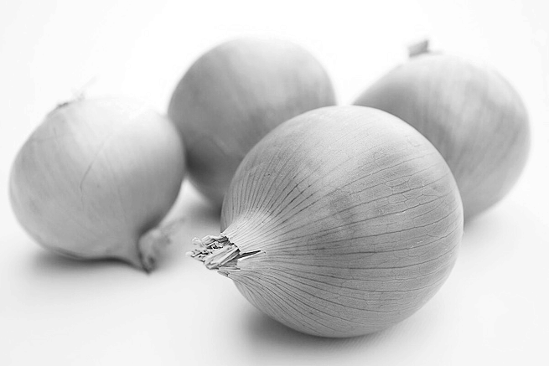
Рисунок 2.1 – Цибуля Allium сера L.

Тестування на цибулі є досить поширеним методом в екотоксикології та дослідженнях токсичності хімічних речовин, оскільки дозволяє визначити швидку і тривалу дію токсинів на рослинний організм [15, 45].
Цибуля часто використовується в наукових дослідженнях для виявлення токсичності різних хімічних речовин, наприклад, важких металів, пестицидів, гербіцидів та інших сполук. Використання компонентів як тест-обʼєкта дозволяє оцінити вплив цих речовин на різні процеси росту та розвитку рослини.
В якості наступного рослинного тест-об’єкту була обрана Elodea canadensis (рис. 2.2), оскільки має наступні особливості: є гідатофітом, тобто повністю занурена у воду, що дозволяє їй більш ефективно контактувати з забрудненнями, та є поширеною на значних територіях [37].

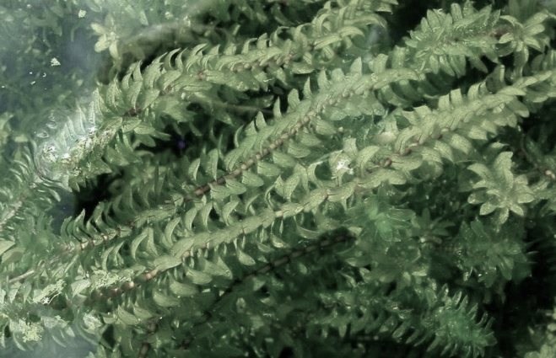
Рисунок 2.2 – Elodea canadensis

Елодея канадська визначається як популярний тест-організм у вивченні екотоксикології та інших біологічних аспектів. Серед переваг цього виду можна визначити наступні:
- Значний ареал поширення, оскільки існує він у водоймах по всьому світу, що робить його доступним для наукових досліджень у різних регіонах.
- Швидкий ріст, який дає можливість виміряти токсичність речовин за короткий період.
- Простота у використанні, тобто не вимагає складних умов зберігання.
- Має високу чутливість до забруднень, тому її можна використовувати для виявлення різних типів забруднень води, наприклад: важких металів, пестицидів, а також інших токсичних речовин.
- Швидше за інші рослини реагує на забруднення, оскільки повністю знаходиться у воді, ніж рослини, які контактують з водою лише кореневими системами [28].

2.2.2. Тваринні тест-об’єкти

Тваринні тест-обʼєкти представляють собою живі організми, що використовуються в наукових дослідженнях для виявлення токсичності різних речовин, а також для оцінки впливу речовин на фізіологічні процеси і здоровʼя живих організмів.
Серед гіллястовистовусих раків Daphnia magna (рис. 2.3) стала класичним обʼєктом як аналітичний індикатор. Вона відповідає всім ключовим вимогам біотесту, а саме: є доступною в природі, легко утримується в лабораторії, має високу швидкість розмноження, і має невеликий, але достатній для візуального спостереження розмір тварин [14, 49]. Молоді особини цих рачків виявляють більшу чутливість до токсичних речовин порівняно з дорослими, оскільки ці тварини є фільтраторами, пропускаючи велику кількість водного середовища через себе, це обумовлює їхню вразливість до розчинених у воді речовин [31].
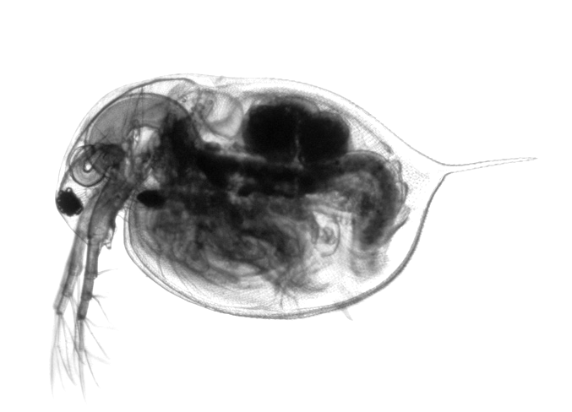
Рисунок 2.3 – Daphnia magna

Цей вид тест-організмів має високу чутливість до різних токсикантів, таких як біхромат калію, мідь, кадмій, ртуть, і їх комбінації, а також хлор, важкі метали, пестициди, аміак, поліхлорфеніли. Оцінка токсичності проводиться з використанням тест-реакцій, які включають виживання, плодючість, рухливість, поведінкові ознаки та якість потомства [17, 26].
Рачки виду Daphnia magna Straus зазвичай мешкають у стоячих і слабопроточних водоймах, особливо часто в калюжах, та є поширеними по всій Україні [24].

2.3. Методи дослідження

В даній роботі використовуються наступні методи досліджень: виживання дафній, дослідження швидкостей ростових процесів, проникність клітинної стінки, активність антиокислювальних ферментів та статистичні методи аналізу.
Дослідження виживання дафній дозволяє оцінювати їх реакцію на токсини та визначити здатність до виживання в забрудненому середовищі. Метод дослідження швидкостей ростових процесів дозволяє отримати дані щодо впливу токсинів на ріст та розвиток тест-обʼєктів. Аналіз проникності клітинної стінки вказує наскільки легко речовини можуть переходити через захисний барʼєр клітини. Вивчення показника активності антиокислювальних ферментів важливе для розуміння захисних механізмів організмів у відповідь на стресові впливи. Це дозволяє визначити, наскільки організми можуть пристосовуватися до токсичних речовин. Використання статистичних методів аналізу дозволяє надійно та обʼєктивно обробляти отримані дані та отримувати достовірні висновки.

2.3.1. Оцінка визначення токсичності за допомогою дафнії магна

Метод біотестування з використанням Daphnia magna заснований на визначенні їх виживання при впливі токсичних речовин, котрі містяться в тестованій воді в порівнянні з контролем. Короткочасне біотестування (до 96 год) дозволяє визначити гостру токсичну дію води на дафній за показником виживання. Середня кількість тест-обʼєктів, які вижили в досліджуваній воді в порівнянні з контролем за певний час служить ознакою виживання. Критерієм гострої токсичності є загибель ≥ 50 % та хронічної токсичності від 20 до 40 % тест-організмів протягом періоду до 96 годин у досліджуваній воді в порівнянні з контролем [55].
Щоб оцінити виживання дафній, їх перевіряють на здатність вільно плавати в товщі води або спливати на поверхню не пізніше 15 секунд після легкого струшування. Перевірка проводиться через 1, 24 та 96 годин після впливу певного фактора. Якщо в будь-який період часу в тестованій воді гине 50 і більше відсотків дафній, то біотестування припиняють.

2.3.2. Швидкість ростових процесів

Швидкість ростових процесів тест-організмів може варіюватись в залежності від умов середовища та способів вимірювання. Однак, у загальному, швидкість росту можна порівнювати для різних тест-обʼєктів за допомогою середнього приросту за добу.
Швидкість росту тест-рослини цибулі залежить від рівня гумусу в ґрунті та вологості, і при оптимальних умовах зростання бульби може збільшуватися приблизно на 1-2 см на тиждень.
Швидкість росту елодеї канадської може варіюватись у залежності від умов середовища, наприклад, температури, освітленості, рівня CO₂, наявності поживних речовин та інших факторів. В загальному, швидкість росту можна порівнювати для різних тест-організмів за допомогою такого показника, як середній приріст за добу. Зазвичай рослина досягає повної довжини в діапазоні від 1 до 3 метрів протягом 2-3 місяців [40, 57].
Швидкість росту культури дафній може бути виміряна шляхом спостереження за кількістю та розмірами особин протягом певного часу [65]. Зазвичай швидкість їх росту вимірюють за допомогою спеціальних камер, де протягом кількох днів проводиться спостереження за збільшенням кількості та розмірами особин. Також можуть використовуватися методи біомаси або біохімічного аналізу для визначення швидкості росту дафній [42].
Враховуючи різні фактори, а саме: температура, наявність поживних речовин та збудників у воді, швидкість росту дафній може змінюватись в інтервалі від 0,1 до 0,5 особин на день, що робить їх чутливими тест-організмами для оцінки впливу води на живі організми.

2.3.3. Клітинна проникність стінки

Клітинна проникність стінки – здатність клітинної стінки пропускати через себе різні речовини. Залежить вона від складу стінки, розміру і форми молекул, які намагаються проникнути через неї, а також від концентрації цих молекул.
У здорової клітини даний показник є відносно низьким, що дозволяє їй зберігати свою форму і структуру, а також захищати її від впливу навколишнього середовища. Коли клітинна стінка пошкоджується, її проникність збільшується. Це може бути викликано впливом різних факторів, таких як хімічні речовини чи фізичні фактори.
Збільшення клітинної проникності стінки може призвести до виходу з клітини різних речовин, таких як амінокислоти, ДНК, нуклеотиди, білки. Таким чином вихід цих речовин в середовище є ознакою пошкодження клітинної стінки [74].

2.3.4. Активність антиокислювальних ферментів

Активність антиокислювальних ферментів відображає міру функціонування та ефективність системи антиоксидантного захисту в організмі. Цей показник вказує на здатність протидіяти окислювальному стресу, який виникає внаслідок утворення вільних радикалів та інших реактивних окислювальних сполук.
Антиокислювальні ферменти, такі як супероксиддисмутаза, каталаза, глутатіонпероксидаза та інші, здатні каталізувати реакцію, що нейтралізує вільні радикали та перекисні сполуки. Чим вища активність цих ферментів, тим більш ефективною є система антиоксидантного захисту [12, 34].
Вимірювання активності антиокислювальних ферментів здійснюється за допомогою різноманітних біохімічних та спектрофотометричних методів. Це дозволяє оцінити рівень активності кожного окремого ферменту або загальну активність антиоксидантної системи.
Високі рівні активності антиокислювальних ферментів свідчать про значну функціональну систему антиоксидантного захисту, що погіршує передчасне пошкодження клітин та тканин, а також про збережену загальну рівновагу окислювальних та антиокислювальних процесів у організмі.

2.3.5. Статистичні методи аналізу

Для вивчення звʼязків між двома або більш змінними використовується статистичний метод, а саме: кореляційний аналіз.
Кореляція – статистичний показник, який використовується для вимірювання ступеня залежності або взаємозвʼязку між двома змінними. Вона вказує на те, наскільки сильно та в якому напрямку змінюється одна змінна при зміні іншої [27].
Кореляційний аналіз в контексті досліджень з тест-рослинами та тест-тваринами може виявитися незамінним інструментом для вивчення залежностей між усіма параметрами цих організмів. В залежності від конкретних цілей дослідження, кореляційний аналіз може допомогти встановити звʼязки між відмінними фізіологічними, морфологічними або біохімічними показниками тест-організмів [6].
У випадках досліджень з тест-рослинами, кореляційний аналіз може допомогти встановити звʼязок між змінами концентрацій пестицидів із змінами показників факторами навколишнього серовища, наприклад, вологістю чи освітленням. Такі дослідження можуть допомогти визначити, які фактори найбільше впливають на здоровʼя та розвиток рослин, а також визначити фізіологічні механізми адаптації рослин до змін у середовищі.
У випадку тест-тварин, кореляційний аналіз може бути застосований для вивчення звʼязків між фізіологічними показниками, такими як швидкість руху або активність, із зовнішніми чинниками, які можуть вплинути на поведінку тварин, наприклад, температурою чи рівнем стресу. Таким чином, такі дослідження можуть розкрити залежність між змінними факторами та спостережуваними відповідями тварин.
Кореляція між двома рядами параметрів відображає ступінь звʼязку між ними. Це означає, що сильно змінена в одному ряду впливає на зміну в іншому ряду. Також, кореляція може бути позитивною або негативною [1].
Позитивна кореляція вказує на те, що зі зростанням значення однієї змінної зростає також значення іншої змінної. Наприклад, позитивну кореляцію можна спостерігати між рівнем активності тварин та її швидкістю руху, а саме: чим більше активна тварина, тим швидше вона рухається. Негативна кореляція вказує на те, що зі зростанням однієї змінної значення іншої змінної зменшується. Її можна спостерігати між рівнем стресу тварини та її імунною відповіддю, а саме: чим вищий рівень стресу, тим менша активність її імунної системи.
Застосування кореляційного аналізу в дослідженнях тест-рослин та тест-тварин дозволяє найкраще підвищити взаємозвʼязки між високими показниками та функцією важливих факторів, які впливають на фізіологію та поведінку цих організмів.

Висновки до розділу II

1. За допомогою методів біотестування можна проводити дослідження токсичного впливу розчинів гербіцидів гліфосата та клетодима, оскільки вони є кумулятивними отрутами, і їхня токсичність залежить від концентрації та тривалості дії.
2. Для оцінки токсичності різних хімічних речовин ми використовуємо рослинні та тваринні тест-обʼєкти, а саме: рослинні – цибулю ріпчасту (Allium сера L.) та елодею канадську (Elodea canadensis Michx.), тваринні – дафнію велику (Daphnia magna Straus).
3. У цьому дослідженні використовуються п’ять методів, а саме: виживання дафній, вивчення швидкостей ростових процесів, оцінка проникності клітинної стінки, вимірювання активності антиокислювальних ферментів та використання статистичних методів аналізу.

РОЗДІЛ III. ЕКСПЕРИМЕНТАЛЬНА ЧАСТИНА

Рослини та тварини водних екосистем відіграють важливу роль у збереженні біорізноманіття та функціонуванні водойм. Рослини є важливим елементом водного середовища, забезпечуючи насичення води киснем через фотосинтез. Тварини, що населяють водні екосистеми, також відіграють не меншу роль у збалансованому функціонуванні цих екосистем, оскільки можуть служити індикаторами стану здоровʼя водних екосистем. Зміни в популяціях, поведінці чи фізіології тварин можуть свідчити про негативний вплив змін в екосистемі, таких як забруднення води.
Для аналізу впливу гербіцидів на морфо-фізіологічні характеристики рослин та тварин і їх ферментативну активність використовували різні концентрації цих речовин, а саме:
- для гліфосату: 0,01 мг/дм³; 0,02 мг/дм³ – 1 ГДК; 0,03 мг/дм³; 0,04 мг/дм³; 0,05 мг/дм³;
- для клетодиму: 0,001 мг/дм³; 0,002 мг/дм³ – 1 ГДК; 0,003 мг/дм³; 0,004 мг/дм³; 0,005 мг/дм³.
В результаті біотестування на тваринних та рослинних тест-обʼєктах зазначених вище концентрацій гербіцидів були отримані результати, котрі наведені в таблицях 3.1, 3.2, 3.3 та 3.4.

Таблиця 3.1 – Виживання Dafnia magna за наявності у воді гербіцидів при 1-годинній експозиції
Концентрація пестицидів, мг/дм³ |  | Виживання Dafnia magna,  % від контролю
Гліфосат | 0 (Контроль) | 100 ± 0
Гліфосат | 0,01 | 100 ± 0
Гліфосат | 0,02 | 97,5 ± 2,5
Гліфосат | 0,03 | 97,5 ± 2,5
Гліфосат | 0,04 | 92,5 ± 7,5
Гліфосат | 0,05 | 87,5 ± 2,5
Клетодим | 0 (Контроль) | 100 ± 0
Клетодим | 0,001 | 97,5 ± 2,5
Клетодим | 0,002 | 90 ± 10
Клетодим | 0,003 | 85 ± 5
Клетодим | 0,004 | 85 ± 5
Клетодим | 0,005 | 80 ± 10
Примітка: *р < 0,05 у порівнянні з контрольною групою

Таблиця 3.2 – Виживання Dafnia magna за наявності у воді гербіцидів при 1-добовій експозиції
Концентрація пестицидів, мг/дм³ |  | Виживання Dafnia magna,  % від контролю
Гліфосат | 0 (Контроль) | 100 ± 0
Гліфосат | 0,01 | 97,5 ± 6,3
Гліфосат | 0,02 | 95 ± 5,6
Гліфосат | 0,03 | 82,5 ± 3,5
Гліфосат | 0,04 | 77,5 ± 3,5
Гліфосат | 0,05 | 75 ± 3,5
Клетодим | 0 (Контроль) | 100 ± 0
Клетодим | 0,001 | 92,5 ± 4,7
Клетодим | 0,002 | 90 ± 7,4
Клетодим | 0,003 | 75 ± 5,2
Клетодим | 0,004 | 75 ± 5,2
Клетодим | 0,005 | 72,5 ± 4,3
Примітка: *р < 0,05 у порівнянні з контрольною групою

Таблиця 3.3 – Виживання Dafnia magna за наявності у воді гербіцидів при 4-добовій експозиції
Концентрація пестицидів, мг/дм³ |  | Виживання Dafnia magna,  % від контролю
Гліфосат | 0 (Контроль) | 100 ± 0
Гліфосат | 0,01 | 97,5 ± 6,9
Гліфосат | 0,02 | 90 ± 4,5
Гліфосат | 0,03 | 85 ± 6,1
Гліфосат | 0,04 | 67,5 ± 5,4
Гліфосат | 0,05 | 57,5 ± 2,6
Клетодим | 0 (Контроль) | 100 ± 0
Клетодим | 0,001 | 95 ± 6,7
Клетодим | 0,002 | 77,5 ± 4,5
Клетодим | 0,003 | 62,5 ± 3,8
Клетодим | 0,004 | 62,5 ± 5,4
Клетодим | 0,005 | 55 ± 2,5
Примітка: *р < 0,05 у порівнянні з контрольною групою

Таблиця 3.4 – Довжина корінців цибулі ріпчастої в присутності різних концентрацій пестицидів у розчині для вирощування
Концентрація пестицидів, мг/дм³ |  | Довжина корінців цибулі, мм
Гліфосат | 0 (Контроль) | 32,76 ± 0,68
Гліфосат | 0,01 | 35,01 ± 0,85
Гліфосат | 0,02 | 36,14 ± 0,76
Гліфосат | 0,03 | 31,59 ± 0,91
Гліфосат | 0,04 | 25,32 ± 0,73
Гліфосат | 0,05 | 19,79 ± 0,92
Клетодим | 0 (Контроль) | 32,76 ± 0,68
Клетодим | 0,001 | 37,18 ± 0,80
Клетодим | 0,002 | 36,62 ± 0,78
Клетодим | 0,003 | 32,66 ± 0,66
Клетодим | 0,004 | 33,04 ± 0,75
Клетодим | 0,005 | 26,15 ± 0,73

Таблиця 3.5 – Вплив різних концентрацій гербіцидів на біомасу корінців цибулі ріпчастої
Концентрація пестицидів, мг/дм³ |  | Біомаса корінців цибулі, г
Гліфосат | 0 (Контроль) | 0,73 ± 0,03
Гліфосат | 0,01 | 0,65 ± 0,04
Гліфосат | 0,02 | 0,78 ± 0,04
Гліфосат | 0,03 | 0,74 ± 0,05
Гліфосат | 0,04 | 0,85 ± 0,06
Гліфосат | 0,05 | 0,61 ± 0,06
Клетодим | 0 (Контроль) | 0,76 ± 0,03
Клетодим | 0,001 | 0,88 ± 0,05
Клетодим | 0,002 | 0,79 ± 0,06
Клетодим | 0,003 | 0,85 ± 0,06
Клетодим | 0,004 | 0,74 ± 0,06
Клетодим | 0,005 | 0,68 ± 0,05

При дослідженні впливу пестицидів на морфо-фізіологічні характеристики цибулі ріпчастої було виявлено, що між концентрацією пестицидів і відгуком тест-системи не існує чіткої лінійної залежності. Крім того, для отримання морфологічних змін у рослинах потрібен тривалий час, а саме: не менше 7 діб, тому проведення тест-реакцій у короткотривалому експерименті ускладнюється.
Для дослідження впливу гербіцидів на елодеї використовували розчини, які готувались шляхом додаванням гербіцидів до еталонної води до досягнення наступних концентрацій діючої речовини: 0,01, 0,02, 0,03, 0,04 та 0,05 мг/дм³. Контрольна та дослідна групи тест-організмів утримувалися в однакових умовах, за винятком наявності або відсутності гербіциду. Експозиція елодеї в розчинах гербіцидів становила від 1 доби (при визначенні гострої токсичності) до 7 діб (при визначенні хронічної токсичності). Досліди проводились від 3 до 5 разів.
Для визначення каталазної активності рослинних тканин використовували безклітинні екстракти, які отримували шляхом промивання 0,9 % розчином NaCl рослинних тканин від модельного розчину, подрібнення, гомогенізації та центрифугування (10 хвилин при 3000 обертів на хвилину). Усі ці процедури проводилися за температури +4°С. Потім відкидали осад, а рідину (супернатант) використовували як екстракт без клітин. Екстракти заморожували та зберігали до моменту використання для визначення їх біохімічних показників.
Ферментативну активність ендогенної каталази (КФ 1.11.1.6) визначали за зниженням екстинкції розчину, котрий містив Н₂О₂ в ролі субстрату, при додаванні до нього безклітинного екстракту за 1 хв. за температури 25±2°С та довжині хвилі 240 нм [10]. Виміри виконували за допомогою двопроменевого спектрофотометра СФ-26. Каталазну активність визначали за швидкістю руйнування ферментом каталазою молекул пероксиду водню. Швидкість вимірювали в мкмоль Н₂О₂ на хвилину на одиницю білка в суміші.

Таблиця 3.6 – Вплив різних концентрацій гербіцидів на вміст білку у клітинах елодеї канадської при однодобовій експозиції рослин (гострий вплив)
Концентрація пестицидів, мг/дм³ |  | Біомаса корінців цибулі, г
Гліфосат | 0 (Контроль) | 0,73 ± 0,03
Гліфосат | 0,01 | 0,65 ± 0,04
Гліфосат | 0,02 | 0,78 ± 0,04
Гліфосат | 0,03 | 0,74 ± 0,05
Гліфосат | 0,04 | 0,85 ± 0,06
Гліфосат | 0,05 | 0,61 ± 0,06
Клетодим | 0 (Контроль) | 0,76 ± 0,03
Клетодим | 0,001 | 0,88 ± 0,05
Клетодим | 0,002 | 0,79 ± 0,06
Клетодим | 0,003 | 0,85 ± 0,06
Клетодим | 0,004 | 0,74 ± 0,06
Клетодим | 0,005 | 0,68 ± 0,05

Таблиця 3.7 – Вплив різних концентрацій гербіцидів на вміст білку у клітинах елодеї канадської при семидобовій експозиції рослин (хронічний вплив)
Концентрація пестицидів, мг/дм³ |  | Біомаса корінців цибулі, г
Гліфосат | 0 (Контроль) | 0,73 ± 0,03
Гліфосат | 0,01 | 0,65 ± 0,04
Гліфосат | 0,02 | 0,78 ± 0,04
Гліфосат | 0,03 | 0,74 ± 0,05
Гліфосат | 0,04 | 0,85 ± 0,06
Гліфосат | 0,05 | 0,61 ± 0,06
Клетодим | 0 (Контроль) | 0,76 ± 0,03
Клетодим | 0,001 | 0,88 ± 0,05
Клетодим | 0,002 | 0,79 ± 0,06
Клетодим | 0,003 | 0,85 ± 0,06
Клетодим | 0,004 | 0,74 ± 0,06
Клетодим | 0,005 | 0,68 ± 0,05
Таблиця 3.8 – Каталазна активність елодеї канадської при впливі різних концентрацій гербіцидів впродовж однодобової експозиції (гострий вплив)
Концентрація пестицидів, мг/дм³ |  | Каталазна активність, H₂O₂/мг білку/хв.
Гліфосат | 0 (Контроль) | 0,455 ± 0,027
Гліфосат | 0,01 | 0,459 ± 0,039
Гліфосат | 0,02 | 0,476 ± 0,041
Гліфосат | 0,03 | 0,441 ± 0,032
Гліфосат | 0,04 | 0,439 ± 0,044
Гліфосат | 0,05 | 0,365 ± 0,058
Клетодим | 0 (Контроль) | 0,455 ± 0,027
Клетодим | 0,001 | 0,442 ± 0,030
Клетодим | 0,002 | 0,467 ± 0,034
Клетодим | 0,003 | 0,394 ± 0,046
Клетодим | 0,004 | 0,412 ± 0,045
Клетодим | 0,005 | 0,396 ± 0,049

Таблиця 3.9 – Каталазна активність елодеї канадської при впливі різних концентрацій гербіцидів впродовж семидобової експозиції (хронічний вплив)
Концентрація пестицидів, мг/дм³ |  | Каталазна активність, H₂O₂/мг білку/хв.
Гліфосат | 0 (Контроль) | 0,462 ± 0,032
Гліфосат | 0,01 | 0,457 ± 0,029
Гліфосат | 0,02 | 0,442 ± 0,035
Гліфосат | 0,03 | 0,435 ± 0,037
Гліфосат | 0,04 | 0,414 ± 0,040
Гліфосат | 0,05 | 0,376 ± 0,044
Клетодим | 0 (Контроль) | 0,462 ± 0,032
Клетодим | 0,001 | 0,467 ± 0,031
Клетодим | 0,002 | 0,452 ± 0,036
Клетодим | 0,003 | 0,449 ± 0,035
Клетодим | 0,004 | 0,411 ± 0,033
Клетодим | 0,005 | 0,398 ± 0,051

Таблиця 3.10 – Рівень клітинної проникності елодеї канадської при впливі різних концентрацій гербіцидів
Концентрація пестицидів, мг/дм³ |  | Клітинна проникність, % по відношенню до контролю
Гліфосат | 0 (Контроль) | 0,462 ± 0,032
Гліфосат | 0,01 | 0,457 ± 0,029
Гліфосат | 0,02 | 0,442 ± 0,035
Гліфосат | 0,03 | 0,435 ± 0,037
Гліфосат | 0,04 | 0,414 ± 0,040
Гліфосат | 0,05 | 0,376 ± 0,044
Клетодим | 0 (Контроль) | 0,462 ± 0,032
Клетодим | 0,001 | 0,467 ± 0,031
Клетодим | 0,002 | 0,452 ± 0,036
Клетодим | 0,003 | 0,449 ± 0,035
Клетодим | 0,004 | 0,411 ± 0,033
Клетодим | 0,005 | 0,398 ± 0,051

Висновки до розділу III

1. Для отримання морфологічних змін у рослинах потрібен тривалий час, а саме: не менше 7 діб, тому проведення тест-реакцій у короткотривалому експерименті ускладнюється.
2. При визначенні гострої токсичності експозиція елодеї в розчинах гербіцидів тривалість становила від 1 доби, при хронічній токсичності – до 7 діб. Досліди проводились від 3 до 5 разів.
3. Методика визначення каталазної активності рослинних складалась із наступних етапів: промивання, подрібнення, гомогенізації та центрифугування. Потім осад відкидавсь, а рідина (супернатант) використовувалась як екстракт без клітин.
4. Ферментативна активність ендогенної каталази визначалась за зниженням екстинкції розчину, а каталазну активність – за швидкістю руйнування ферментом каталазою молекул пероксиду водню.

РОЗДІЛ IV. ОБГОВОРЕННЯ РЕЗУЛЬТАТІВ ЕКСПЕРИМЕНТУ

Біологічні методи тестування, що застосовуються для оцінки стану навколишнього середовища, повинні відповідати наступним вимогам сучасного біомоніторингу:
- мати здатність ефективно оцінювати різноманітні зміни у середовищі, де проживають живі організми;
- описувати загальні та ключові параметри життєдіяльності біоти;
- бути чутливими до виявлення мінімальних змін;
- адаптовуватись до різних видів живих організмів та різних видів впливу;
- бути зручними для використання в лабораторних умовах та у природі;
- бути відносно простими та економічними у використанні.
Діапазон чутливості тест-організмів до дії фактора має бути вузьким і відповідати наступним параметрам:
- мати значну чутливість до дії чинників;
- реакції у відповідь тест-організму повинні бути відомими і близькими до реакції організмів у лабораторних умовах;
- мають бути візуально однаковими в умовах одного дослідження.
Використання рослин для біотестування води вимагає також врахування екологічних особливостей водного середовища. Для нього найкраще підходять рослини-гідатофіти, котрі повністю занурені у воду. Але, більш традиційними об’єктами біотестування є рослини, які мають контакту з водою лише кореневими системами. Окрім цього, важливо також врахувати зміну токсикантів у воді і їхню можливість скупчуватись в певній частині водойми.
На початку наших досліджень ми використовували традиційні тест-об’єкти, які прийнято використовувати для токсикологічної оцінки якості поверхневих вод, а саме: цибулю ріпчасту (Allium cepa L.) та дрібних ракоподібних – дафній (Dafnia magna Straus).
Як можна побачити з наведених діаграм (рис. 4.1-4.3) дафнії проявили більшу чутливість до водорозчинного гербіциду клетодиму, ніж до гліфосату.
На вираженість відповіді дафній суттєво впливав час контакту з пестицидами, що можна пояснити фільтраційним типом живлення цих дрібних ракоподібних тварин, за допомогою якому відбувається концентрування отруйних речовин в клітинах їхнього організму. Нами було досліджено три часових діапазони, впродовж яких відбувався контакт дафній з пестицидами: 1 година (рис. 4.1), 1 доба (рис. 4.2) та 4 доби (рис. 4.3).
Реакція дафній при низькій концентрації пестицидів та тривалості контакту з ними впродовж однієї години мала незначні відмінності від контролю в усьому дослідженому концентраційному діапазоні (рис. 4.1). Найбільші зміни відсотку виживання тварин в порівнянні з контрольними значеннями спостерігалися при концентрації пестицидів на рівні 2,5 ГДК. Але навіть при таких концентраціях зменшення відсотку виживання дафній не виходило за межі 12,5 % та 20 % для гліфосату та клетодиму відповідно. Окрім того, відмінність між значеннями виживання для різних концентрацій пестицидів мала найнижчий рівень статистичної достовірності з поміж усіх досліджених експозиційних проміжків. Саме тому, нами було продовжено пошук часових проміжків, при яких відмінності у відсотку виживання дафній будуть більш вираженими навіть для низьких концентрацій пестицидів.
При контакті дафній з досліджуваними гербіцидами впродовж однієї доби спостерігали більш суттєву відповідь використаного тест-об’єкта на присутність у воді токсикантів (рис. 4.2). Достовірне зменшення відсотка виживання тварин спостерігали при концентрації пестицидів на рівні 1,5 ГДК. Подальше підвищення концентрації пестицидів до 2,5 ГДК призводило до несуттєвого зниження виживання дафній для гліфосату та збереження рівня виживання для клетодиму в дослідженому діапазоні концентрацій.

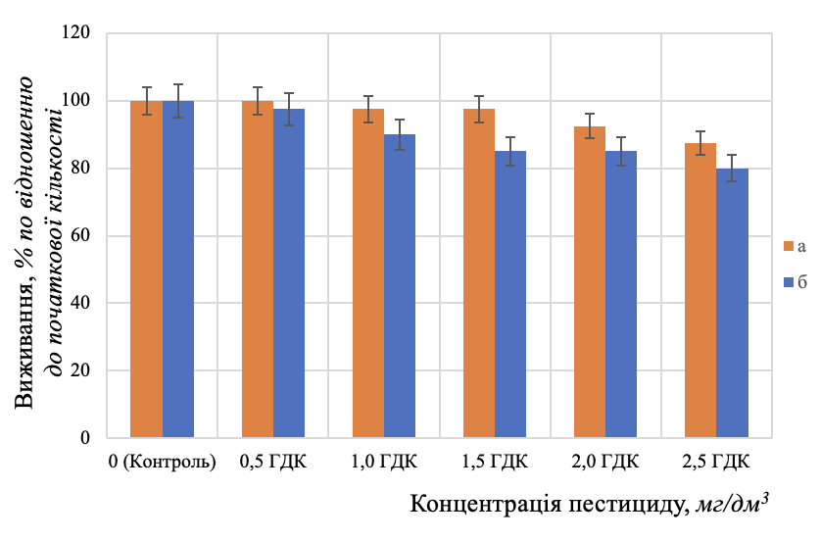
Рисунок 4.1 – Залежність показника виживання ракоподібних Dafnia magna Straus від концентрації у воді гліфосату (а) та клетодиму (б)
при 1-годинній експозиції

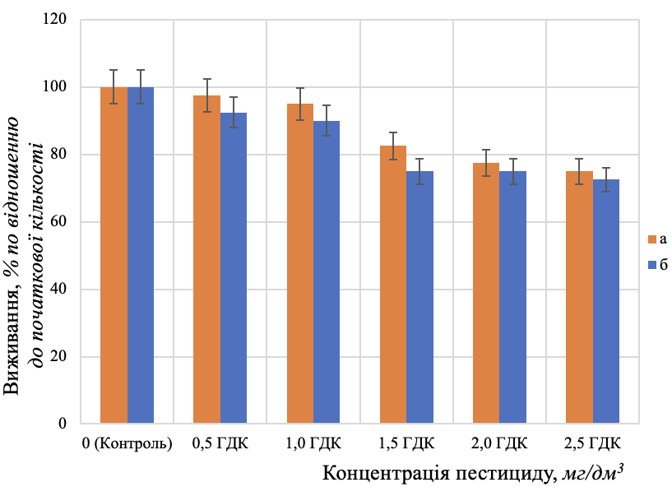

Рисунок 4.2 – Залежність показника виживання ракоподібних Dafnia magna Straus від концентрації у воді гліфосату (а) та клетодиму (б) при 24-годинній експозиції
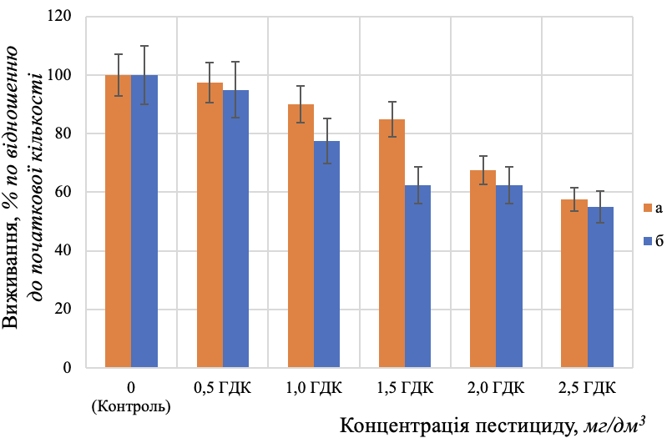
Рисунок 4.3 – Залежність показника виживання ракоподібних Dafnia magna Straus від концентрації у воді гліфосату (а) та клетодиму (б) при 96-годинній експозиції

Подальше збільшення часу взаємодії тест-об’єкту з пестицидами є недоцільним, оскільки це збільшить час та витрати на проведення моніторингових досліджень, а також буде призводити до виникнення у ракоподібних звикання до дії токсикантів та зникнення лінійності в залежностях.
Серед традиційно використовуваних рослинних тест-об’єктів можна відмітити цибулю ріпчасту (Allium cepa L.). Дослідження на даній рослині є найбільш дешевими, не передбачають використання складного лабораторного обладнання та не потребують висококваліфікованого персоналу. З метою всебічної оцінки потенціалу даної рослини в якості тест-об’єкту для моніторингових досліджень поверхневих вод оцінювали два параметри змін у кореневій системі цибулі, які відображають інтенсивність ростових процесів в змінних умовах середовища, а саме: довжину корінців та їхню біомасу.
Як можна побачити (рис. 4.4 а), довжина корінців цибулі знаходиться в лінійній залежності від концентрації гліфосату в діапазоні від 1,0 до 2,5 ГДК, що дозволяє виявляти даний гербіцид в поверхневих водах у мінімальних концентраціях. Єдиним недоліком даного підходу є тривалий час, необхідний для пророщування цибулі (7 діб), а також висока трудоємність реєстрації експериментальних даних, яка не може бути автоматизована.
Що стосується впливу клетодиму на даний показник (рис. 4.4 б), то мінімальна концентрація, яка призводить до статистично значимих змін в довжині корінців цибулі (порівняно з контролем) – 2,5 ГДК.
Особливо непоказовим щодо виявлення взаємозв’язку між дозою токсиканта та тест-реакцією виявився тест на біомасу корінців (рис. 4.5). Більше того, впродовж експерименту спостерігалось явище одночасного зменшення довжини корінців та збільшення їхньої маси. Це явище потребує подальшого дослідження та може бути пояснене збільшенням щільності меристематичних тканин коренів цибулі. Подібна реакція рослин на присутність в середовищі вирощування токсиканта може бути необхідною для потенційного захисту клітин, які знаходяться в стані активного поділу.

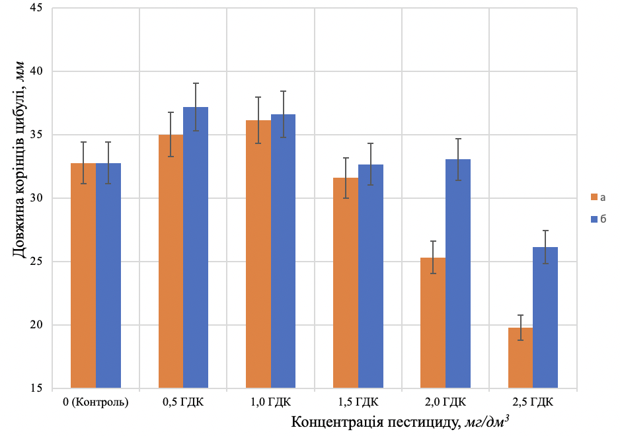
Рисунок 4.4 – Залежність довжини корінців цибулі від концентрації у воді
гліфосату (а) та клетодиму (б)
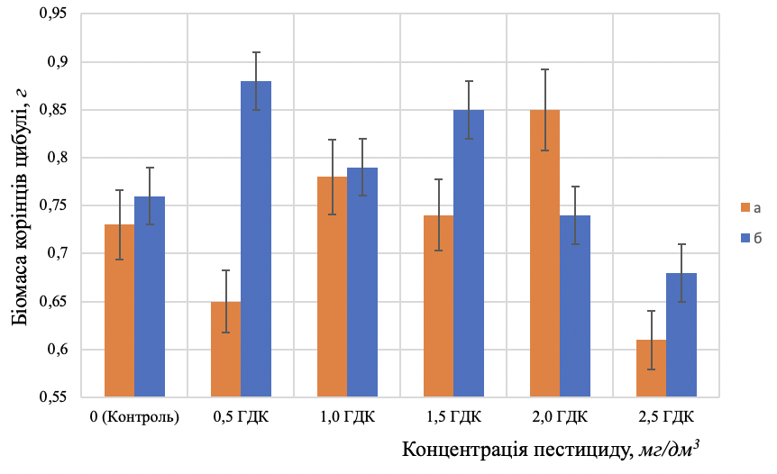
Рисунок 4.5 – Залежність біомаси корінців цибулі від концентрації у воді гліфосату (а) та клетодиму (б)

Таким чином, традиційно використовувані тест-реакції рослин не завжди можуть відображати потенційно небезпечне перевищення ГДК токсикантів у водному середовищі. Тому наступним кроком нашої роботи стало дослідження можливості використання для екологічного моніторингу поверхневих вод біохімічних показників, які вважають найбільш чутливими індикаторами токсичного впливу на організм.
Однією з найбільш реактивних систем організму є система антиокислювальних ферментів, яка чутливо реагує на будь-які стресові впливи [11, 12]. Серед численних ланок, що входять до її складу, найбільш активним ферментом є каталаза, яка дозволяє розкладати перекис водню, що утворюється в клітинах в аеробних умовах. Дослідження біохімічних показників були проведені на повністю зануреній у водне середовище рослині – елодеї канадській. В якості тест-реакції використовували зміни каталазної активності елодеї, яка знаходилась у водному розчині пестицидів впродовж 1-4 діб (рис. 4.6, 4.7).
Перевагою даного методу біотестування в порівнянні з реєстрацією морфологічних показників рослин, є наявність швидкої відповіді на присутність токсиканта в середовищі. Проте статистично значимі зміни каталазної активності елодеї канадської в присутності гліфосату (рис. 4.6 а) реєструвалась лише на рівні 2,5 ГДК. Зниження активності ферменту при даній концентрації становило майже 20 %.
Що стосується клетодиму, то статистично значиме зниження ферментативної активності в його присутності (рис. 4.6 б) реєструвалися вже на рівні 1,5 ГДК та знаходилось на рівні 10-14 % по відношенню до контролю.
При збільшенні тривалості контакту рослин з пестицидами в їхніх організмах відбуваються численні морфологічні та біохімічні перебудови, які сприяють адаптації клітин до токсиканту. Тому важливим є визначення токсичності як в гострому, так і в хронічному експериментах.

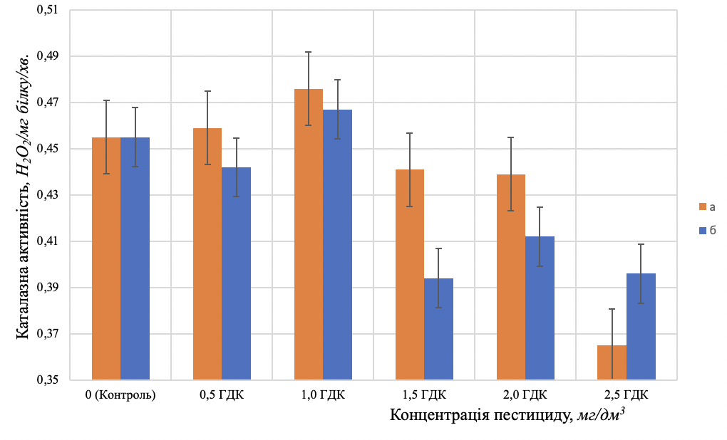

Рисунок 4.6 – Залежність каталазної активності елодеї канадської від концентрації у воді гліфосату (а) та клетодиму (б). Тривалість контакту з пестицидами – 24 години

Можна констатувати, що у вивченому діапазоні концентрацій пестицидів, саме 4-денна експозиція призвела до отримання більш лінійного відгуку тест-системи на концентрацію пестицидів. Особливо помітно це на прикладі гліфосату: нами зареєстроване поступове зниження каталазної активності при збільшенні концентрації даного гербіциду в середовищі вирощування: до 19 % в порівнянні з контрольним значенням (рис. 4.7 а).
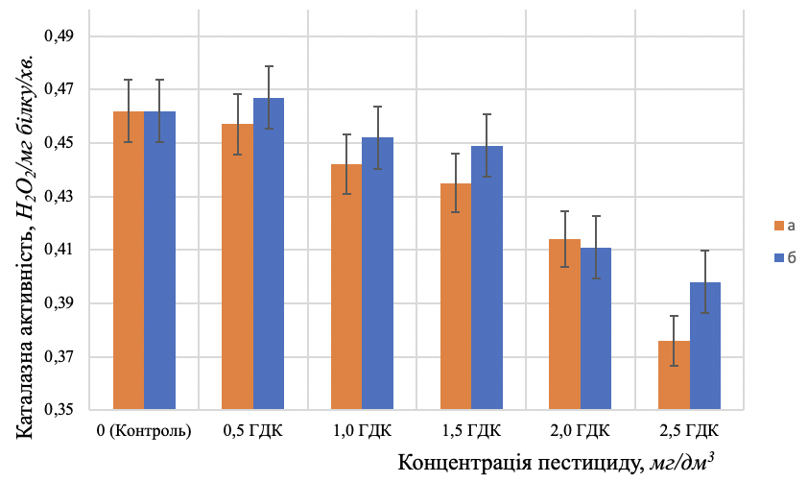
Рисунок 4.7 – Залежність каталазної активності елодеї канадської від концентрації у воді гліфосату (а) та клетодиму (б). Тривалість контакту з пестицидами – 96 годин

Зниження активності каталази в присутності клетомиду статистично достовірно відбулося на рівні 2 ГДК та склало біля 14 %.
Гомеостаз внутрішнього середовища організму є обов’язковою умовою його виживання та адаптації до несприятливих факторів середовища. Ключову роль у цьому відіграє мембранний апарат клітини, який забезпечує реалізацію вибіркової проникності для різноманітних сполук. Цитоплазматична мембрана виступає не лише як бар’єр, але здатна забезпечувати активний транспорт поживних речовин у клітину та видалення продуктів метаболізму в навколишнє середовище. Зміни в проникності мембранних структур можуть бути викликані модифікацією будь-якого з її компонентів: ліпідів, полісахаридів та білків під впливом різноманітних факторів довкілля. Дефекти, що виникають в будь-якому з мембранних компонентів, призводять до збільшення її проникності, особливо для низькомолекулярних сполук (азотистих основ, амінокислот та ін.). Тому ступінь ураження організму різноманітними токсикантами можна визначати по збільшенню рівня його клітинної проникності.
Як показано на рисунку 4.8, рівень клітинної проникності тканин елодеї канадської не перевищував норму при концентрації обох досліджених гербіцидів на рівні 0,5-1 ГДК. При подальшому збільшенні концентрації гербіцидів спостерігалось лінійне зростання клітинної проникності, більш виражене при експозиції рослин з гліфосатом. Так, при концентрації гліфосату на рівні 2,5 ГДК клітинна проникність зростала на 32 % в порівнянні з контрольним значенням.

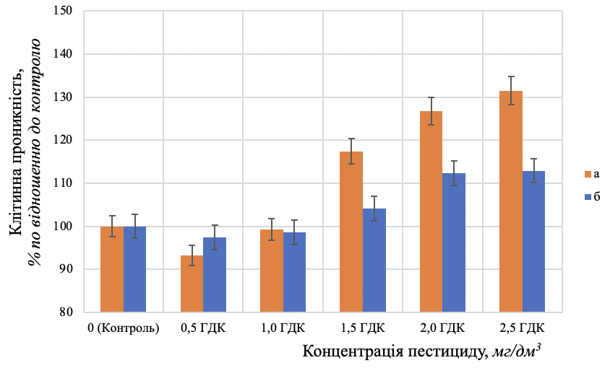
Рисунок 4.8 – Залежність клітинної проникності елодеї канадської від концентрації у воді гліфосату (а) та клетодиму (б).

Для відбору найбільш перспективних методів щодо виявлення низьких концентрацій пестицидів різного типу у водному середовищі зручно скористатися методом кореляційного аналізу та знайти залежність між концентрацією присутніх у воді гербіцидів та ступенем прояву тест-реакцій об’єктами дослідження.
Результати визначення кореляційних залежностей наведені у таблиці 4.1.

Таблиця 4.1 – Значення коефіцієнту Пірсона для визначених показників
№ | Показник | Коефіцієнт Пірсона |  | Значущість кореляції
№ | Показник | в присутності гліфосату | в присутності клетодиму | в присутності гліфосату | в присутності клетодиму
1 | Відсоток виживання Dafnia magna Straus (1-годинна експозиція) |  | -0,974 | висока | висока
  -0,924
2 | Відсоток виживання Dafnia magna Straus (1-добова експозиція) |  | -0,954 | висока | висока
  -0,969
3 | Відсоток виживання Dafnia magna Straus (4-добова експозиція) | -0,968 | -0,966 | висока | висока
4 | Довжина корінців Allium cepa L. | -0,834 | -0,671 | висока | висока
5 | Біомаса корінців Allium cepa L. | -0,025 | -0,554 | відсутня | висока
6 | Каталазна активність Elodea canadensis Michx. (1-добова експозиція) | -0,752 | -0,784 | висока | висока
7 | Каталазна активність Elodea canadensis Michx. (4-добова експозиція) | -0,948 | -0,923 | висока | висока
8 | Клітинна проникність елодеї Elodea canadensis Michx. | 0,922 | 0,891 | висока | висока

Як видно з представленої таблиці, найвищий рівень кореляції між зростанням концентрації у воді гербіцидів та тест-реакціями продемонстрували дафнії та біохімічні показники елодеї. Найбільш суттєва вираженість відповіді тест-об’єктів на присутність у воді токсикантів та висока значущість кореляції спостерігалась при 4-добовій експозиції тест-об’єктів в присутності гербіцидів.
Тому в подальшому доцільно зосередитись на пошуку біохімічних показників, які зможуть забезпечити більш швидкий відгук на присутність у воді пестицидів.
Отже, при порівняння ефективності виявлення низьких концентрацій пестицидів різного типу у воді морфологічними та біохімічними методами дослідження слід віддати перевагу біохімічним тест-реакціям елодеї канадської.

Висновок до розділу IV

1. В токсикологічних дослідженнях дафнії (на відміну від рослинних тест-об’єктів) проявили більшу чутливість до водорозчинного гербіциду клетодиму, ніж до гліфосату. В цілому ж тест з дафніями має цілу низку особливостей, які не дають можливості рекомендувати його в жодному з досліджених концентраційних діапазонів та експозиційних періодів.
2. Довжина корінців цибулі ріпчастої знаходиться в лінійній залежності від концентрації гліфосату в діапазоні 1 – 2,5 ГДК, що дозволяє виявляти даний гербіцид в поверхневих водах у мінімальних концентраціях. Що стосується впливу клетодиму на даний показник, то мінімальна концентрація, яка призводить до статистично значимих змін в довжині корінців цибулі в порівнянні з контролем – 2,5 ГДК.
3. Тест на біомасу корінців виявився найбільш непоказовим щодо виявлення взаємозв’язку між дозою токсиканта та тест-реакцію цибулі.
4. Під впливом гербіцидів спостерігалось явище одночасного зменшення довжини корінців цибулі та збільшення їхньої маси.
5. При дослідженні каталазної активності найбільш лінійний відгук елодеї на присутність у воді гліфосату та клетодиму було зареєстровано при 96-годинній тривалості контакту з ними.
5. В процесі пошуку найбільш перспективних тест-систем для екологічного моніторингу поверхневих вод було відібрано такі, що мали найвищий коефіцієнт кореляції та високий рівень достовірності. Серед них: ростові процеси меристематичних тканин; каталазна активність; клітинна проникність.

РОЗДІЛ V. РОЗРОБКА STАRT-UР ПРОЄКТУ

5.1. Опис ідеї стартап-проєкту

На сучасному етапі в Україні актуальною стає проблема забруднення води, що вимагає інноваційних підходів. З метою вирішення цього завдання, у даній роботі виникає ідея створення відкритої децентралізованої бази показників концентрацій різних речовин у воді (табл. 5.1). Відрізняється вона від існуючих аналогів та замінників тим, що це унікальна NFT-платформа, що базується на Blockchain та гарантує абсолютну прозорість і відслідковуваність кожного аналітичного запису.

Таблиця 5.1 – Опис ідеї стартап‐проєкту
Зміст ідеї | Напрямки застосування | Вигоди для користувача
Ідея даного стартапу заключається в створенні на основі NFT та Blockchain відкритої децентралізованої бази показників концентрацій різних речовин у воді. Даний проект складатиметься з 5 і більше лабораторій, які будуть проводити аналіз якості води. Якщо концентрації речовин у воді не перевищують ГДК, то замовник отримуватиме сертифікат про відповідність якості води за всіма показниками; сертифікат буде дійсний 1 рік. Кожна лабораторія матиме свій ключ, яким підписуватиме результати проведених аналізів, таким чином підтримуватиметься захищеність всіх результатів.  Всі результати аналізів миттєво потраплятимуть в базу показників і змінити чи підробити їх вже не можливо. Для проходження акредитації в одній із лабораторій компанії потрібно заплатити гроші, що в свою чергу призводить до прибутку компанії. | 1. Екологічний моніторинг. Інвестувати гроші готові люди з екологічною спрямо-ваністю та організації, які цікавляться станом довкілля. | Підвищення обізна-ності громадськості про проблему забруднення води
 | 2. Комерціалізація результатів наукових досліджень. В отриманні таких результатів можуть бути зацікавлені технологічні компанії або водопостачальні підприємства. | Вивчення динаміки забруднення води, розробка нових методів очищення води
 | 3. Оцінка якості води для споживання. | Сертифікація води, підвищення обізнаності громадськості про важливість якості води для споживання
 | 4. Економіка. Клієнтами можуть бути торгівельні марки води або будь-хто, хто цікавиться якістю води. | Підвищення конкурентоспро-можності підприємств, зниження витрат на очищення води, підвищення безпеки виробництва
Висновок: даний стартап матиме наступну назву: «Децентралізована сертифікація якості води». Логотип його зображено на рисунку 5.1.


Рисунок 5.1 – Логотип стартап-проєкту

В сучасному світі розвитку інновацій та стартапів, визначення сильних, слабких та нейтральних характеристик ідеї проєкту є головним етапом для досягнення успіху. Аналіз техніко-економічних аспектів, порівняння з потенційними конкурентами та виявлення слабких, нейтральних та сильних сторін, котрі наведені в таблиці 5.2, дозволять нам краще розуміти потенціал та складнощі, які можуть виникнути в ході реалізації ідеї стартапу.

Таблиця 5.2 – Визначення сильних, слабких та нейтральних характеристик ідеї проєкту

№ п/п | Техніко-економічні характе-ристики ідеї | (потенційні) товари/концепції конкурентів |  |  |  | W  (слабка сторона) | N  (нейт-ральна сторона) | S  (сильна сторона)
№ п/п | Техніко-економічні характе-ристики ідеї | Мій  проєкт  (Децентра-лізована сертифіка-ція якості води) | Конку-рент 1  (WaterAnalytics Inc.) | Конку-рент 2  (AquaSense Tech Ltd.) | Конку-рент 3  (ClearWater Systems Inc.) | W  (слабка сторона) | N  (нейт-ральна сторона) | S  (сильна сторона)
1 | Швидкість виконання | 1 год | 1 год 20 хв | 1 год | 1 год 15 хв |  | +
2 | Точність | 99,9 % | 97 % | 98 % | 99 % |  |  | +
3 | Вартість | 700 грн | 300 грн | 350 грн | 500 грн | +
4 | Надійність | 99,9 % | 98 % | 95,9 % | 96,9 % |  |  | +

Висновок: ідея проєкту «Децентралізована сертифікація якості води» має ряд сильних сторін, які можуть сприяти її успішному розвитку. До них відносяться: точність та надійність. Ці сильні сторони можуть забезпечити проєкту конкурентні переваги на ринку, оскільки дозволять йому пропонувати більш якісні та доступні послуги, ніж конкуренти. Однак, у проєкту також є слабка сторона, а саме: висока вартість в порівнянні з конкурентами, яка може обмежити його успіх. Також, проєкт має нейтральну сторону – швидкість виконання аналізів, котра не має прямого впливу на успіх проєкту, проте може вплинути на його конкурентоспроможність.

5.2. Технологічний аудит ідеї проєкту

В умовах швидкого технологічного прогресу і зростаючого попиту на інноваційні рішення, важливим елементом успішної реалізації проєкту є аналіз та вибір оптимальних технологій [39], які наведені в табл. 5.3.

Таблиця 5.3 – Технологічна здійсненність ідеї проєкту
№ п/п | Ідея проєкту | Технології її реалізації | Наявність технологій | Доступність технологій
1 | Децентралізована NFT-платформа для моніторингу якості води | Блокчейн, технології NFT, криптографія | Існують основні технології, але необхідно розробити специфічні для моніторингу води | Такі технології є доступні на ринку блокчейн і крипто-валют, але необхідно налаштувати для конкретних потреб проєкту
2 | Лабораторії для аналізу якості води | Високоточне обладнання для аналізу, аналітичні методи | Технології для лабораторій вже існують, але потрібно вибрати та налаштувати обладнання | Базові технології доступні на ринку, але конкретне обладнання та методи можуть вимагати додаткового вибору
3 | Захист криптографічних ключів лабораторій | Захист криптографічних ключів лабораторій | Технології існують, але потрібно розробити систему для конкретного використання | Базові технології є, але вимагають інтеграції та конфігурації для конкретного застосування
4 | Автоматизована система сертифікації якості води | Системи автоматизованої верифікації, блокчейн | Системи частково існують, але потрібно розробити модулі для конкретних вимог проєкту | Базові технології доступні, але необхідно налаштувати для використання в системі сертифікації води
Обрана технологія реалізації ідеї проєкту: блокчейн, технології NFT

Висновок: технологічна реалізація проєкту є можливою, оскільки на ринку існують вже існуючі технології, які можна використати для створення децентралізованої NFT-платформи для моніторингу якості води та пов’язаних з нею сервісів. Однак, необхідно враховувати та розглядати додатковий розвиток та адаптацію існуючих технологій для відповідності конкретним потребам проєкту. Технологічний шлях, яким це доцільно зробити є: використання блокчейну та криптографії для забезпечення безпеки, ідентифікації та відстеження даних аналізів води та розробка додаткових модулів для існуючих систем автоматизованої верифікації.

5.3. Аналіз ринкових можливостей запуску стартап­проєкту

На сьогодні інновації та підприємництво розвиваються швидкими темпами, важливим аспектом успіху стартапу є аналіз потенційного ринку. Для цього використовуємо таблицю 5.4, яка надасть комплексний огляд важливих показників [73, 54].

Таблиця 5.4 – Попередня характеристика потенційного ринку стартап‐проєкту
№ п/п | Показники стану ринку (найменування) | Характеристика
1 | Кількість головних гравців, од | 5 основних конкурентів на ринку
2 | Загальний обсяг продаж, грн/ум.од | 25 % від ринку, приблизно 200 різних обʼєктів. Середній чек для встановлення на один об’єкт 45000 грн. 200･45000=9,0 млн. грн на рік
3 | Динаміка ринку (якісна оцінка) | Зростає
4 | Наявність обмежень для входу (вказати характер обмежень) | Технічні або юридичні складнощі
5 | Специфічні вимоги до стандартизації та сертифікації | 1. Суворі вимоги до стандартизації  2. Норми сертифікації продуктів водних технологій
6 | Середня норма рентабельності в галузі (або по ринку), % | 20 %

Висновок: за попереднім оцінюванням ринок є привабливим для входження, оскільки загальний обсяг ринку великий і є ростучим, що може слугувати позитивним сигналом для входження. Також існує позитивна динаміка зростання попиту, що свідчить про стійкий та перспективний ринок.

В процесі створення стартап-проєкту важливим аспектом є розуміння потреб та характеристик потенційних клієнтів. Ці питання детально аналізує таблиця 5.5.

Таблиця 5.5 – Характеристика потенційних клієнтів стартап‐проєкту
№  п/п | Потреби, що формує ринок | Цільова аудиторія (цільові сегменти ринку) | Відмінності у поведінці різних потенційних цільових груп клієнтів | Вимоги споживачів до товару
1 | Визначення якості води та необхідність отримання сертифікатів | Будь-яка медична установа, водопостачальні компанії,  місцеві органи влади, індивідуальні споживачі | Стандарти та регулювання, цінова чутливість, репутація, споживацька довіра | До продукції: надій-ність, ефективність, точність.  До компанії-постачальника: співробітництво та партнерство, прозорість, комунікація та дотримання стандартів.

Висновок: цільова аудиторія стартап-проєкту широка та включає різні сфери, такі як медичні установи, водопостачальні компанії, місцеві органи влади та індивідуальні споживачі. Потреби, що формують ринок, визначаються необхідністю визначення якості води та отримання сертифікатів, що створює підґрунтя для впровадження нашого стартапу.

Через швидкий розвиток та конкуренцію в сучасному бізнес-середовищі, важливо не лише створити інноваційний продукт, але й визначити та підготуватися до можливих факторів загроз (табл. 5.6) та можливостей (табл. 5.7), які можуть вплинути на успішність проєкту.

Таблиця 5.6 – Фактори загроз
№ п/п | Фактор | Зміст загрози | Можлива реакція компанії
1 | Технічна надійність обладнання лабораторії | Технічні несправності, системні відмови, кібератаки | Вдосконалення технічного процесу, активна служба підтримки
2 | Відповідність стандартам якості води | Невідповідність нормативам та стандартам | Системний моніторинг вимог та адаптація продукту
3 | Вплив війни і наслідки пандемії | Зменшення виробничої потужності через обмеження на ринку праці, проблеми з постачанням сировини та обладнанням | Планування резервних постачань сировини, залучення додаткової робочої сили, адаптація виробництва до змін в умовах пандемії та війни

Висновок: дослідження факторів загроз є важливою складовою стратегічного управління стартап-проєктом, оскільки оцінка технічної надійності обладнання вказує на необхідність постійного вдосконалення технічних процесів та активної підтримки системи. Відповідність стандартам якості води вимагає постійного спостереження та адаптації продукту до нормативних вимог. Обов’язковим фактором є врахування впливу війни і наслідків пандемії, які вказують на важливість планування резервних постачань сировини. З цими відомостями факторів компанія може ефективно адаптуватися до змін, забезпечуючи стабільність та успіх у конкурентному середовищі.

Таблиця 5.7 – Фактори можливостей
№ п/п | Фактор | Зміст можливості | Можлива реакція компанії
1 | Зростання екологічної свідомості | Підвищення уваги до важливості моніторингу води | Активна участь в кампаніях з освіти та сприяння екологічній свідомості
2 | Регулярні ініціативи та фінансова підтримка інвесторів | Заохочення до використання інновацій у сфері моніторингу води | Активна взаємодія з інвесторами та пошук фінансової підтримки
3 | Розширення глобального ринку водних технологій | Зростання можливостей для міжнародного впровадження | Розробка міжнародної стратегії та вивчення місцевих особливостей
4 | Вплив війни і наслідки пандемії | Зростання попиту на ринку водопостачання та водо-очищення через підвищений інтерес безпеки води | Розширення виробництва та посилення маркетингових заходів для привертання клієнтів у період підвищеної уваги до якості води
Висновок: фактори можливостей для даного стартапу визначають широкий спектр перспектив та можливостей для підвищення ефективності та конкурентоспроможності компанії. Ці можливості передбачають необхідність розширення виробництва та активного маркетингу для привертання клієнтів у період підвищеної уваги до якості води.

Надалі проводимо ступеневий аналіз конкуренції на ринку (табл. 5.8), який є важливою складовою стратегічного управління підприємством, оскільки різноманітність конкурентного середовища може впливати на діяльність компанії різними способами [73].

Таблиця 5.8 – Ступеневий аналіз конкуренції на ринку
Особливості конкурентного середовища | В чому проявляється дана характеристика | Вплив на діяльність підприємства (можливі дії компанії, щоб бути конкурентоспроможною)
1. Тип конкуренції – монополістична | Наявність багатьох гравців на ринку, які диференціюють свою продукцію та конкурують, одночасно надаючи споживачам вибір. | Активна реклама та маркетинг може підвищити пізнаваність бренду та створити позитивний імідж серед споживачів.
2. За рівнем конкурентної боротьби – національний | Співпраця з ключовими гравцями та партнерами національного рівня може допомогти стартапу зміцнити своє положення та отримати додаткові ресурси. | В умовах конкуренції на національному рівні, компанії необхідно вкласти значні зусилля для ефективного охоплення всього національ-ного ринку та впровадження своїх продуктів та технологій.
3. За галузевою ознакою – внутрішньогалузева | Конкурує з іншими підприємствами, які діють в тому ж сегменті ринку та надають схожі чи аналогічні послуги. | Необхідно зосереджуватись на постійному дослідженні, впровадженні нових техно-логій та інновацій в галузі, щоб випереджати конкурентів.
4. Конкуренція за видами товарів – товарно‐родова | Конкуренція відбувається між схожими видами товарів, які слугують для моніторингу якості води та аналізу її параметрів | Необхідне постійне вдосконалення якості виробів та введення нових функцій і характеристик
5. За характером конкурентних переваг – нецінова | Розробка та впровадження інноваційних функцій або технологій, які роблять продукт більш ефективним та зручним для користувача | Потрібно забезпечувати високу якість продукції та відповідати стандартам безпеки та якості
Продовження табл. 5.8.
6. За інтенсивністю – марочна | Створення та розвиток унікального бренду, який вирізняє його продукти чи послуги | Необхідно надавати високоякісне обслуговування та підтримувати клієнтів, що сприятиме позитивному досвіду використання продукції та послуг бренду

Висновок: ступеневий аналіз конкуренції на ринку вказує на велику різноманітність конкурентного середовища. Різні типи конкуренції вимагають від компанії адаптивності та стратегічного підходу для забезпечення успішності на ринку водних технологій. Таким чином, комплексний підхід до кожного типу конкуренції та виважена стратегія дозволять стартапу ефективно взаємодіяти з конкурентами і досягати стабільного успіху на ринку.

Далі будемо проводити більш детальний аналіз конкуренції в галузі за моделлю М. Портера (табл. 5.9), що надасть нам комплексне відображення стану ринку [48]. Розглядаючи ключові складові, такі як прямі конкуренти, потенційні конкуренти, постачальники, клієнти та товари-замінники, ми зможемо визначити стратегічні можливості та виклики, що стоять перед нашим стартап-проєктом.

Таблиця 5.9 – Аналіз конкуренції в галузі за М. Портером
Скла-дові аналізу | Прямі конкуренти в галузі | Потенційні конкуренти | Постачальники | Клієнти | Товари-замінники
Скла-дові аналізу | 1. WaterAnalytics Inc.  2. AquaSense Tech Ltd.  3. ClearWater Systems Inc. | Бар’єри входження в ринок:  - технологічні;  - фінансові;  - маркетингові. | Фактори сили постачальників:  - унікальні технології аналізу;  - доступ до ресурсів;  - бренд та репутація. | Фактори сили споживачів:  - вимоги до якості;  - цінова чутливість;  - свідомість;  - сприйняття бренду. | Фактори загроз з боку замінників:  - альтернативні технології;  - цінова конкуренція;  - інновації в галузі.
Вис-новки: | На початку конкурентний тиск буде мінімальним | Можливості входу в ринок є. Потенційні конкуренти можуть бути, якщо розроблять схожу методику  Строки виходу їх на ринок становлять Декілька років. | Постачальники диктують наступні умови роботи на ринку:  створення заходів безпеки та обробки інформації; цінова політика;  специфічні вимоги. | Клієнти диктують наступні умови роботи на ринку: потребують високу якість та точність даних;  конфіденцій-ність та безпеку даних; сервісну підтримку. | Обмеження для роботи на ринку через товари замінники.  Товарів-замінників, фактично, бути не може. Можуть бути лише прямі конкуренти.

Висновок: щодо принципової можливості роботи на ринку з огляду на конкурентну ситуацію. З огляду на конкурентну ситуацію принципова можливість роботи на ринку існує, проте успіх буде залежати від ефективності стратегій розвитку, інноваційності продукту та здатності конкурувати насиченому ринкові. Ретельне вивчення конкурентів та врахування вимог ринку стануть визначальними факторами для досягнення успіху.
Щоб бути конкурентоспроможним на ринку проєкт повинен мати не завищені ціни на послуги, швидко обробляти замовлення з дотриманням всіх екологічних стандартів.

На основі аналізу конкуренції, проведеного в таблиці 5.9, а також із урахуванням характеристик ідеї проекту (табл. 5.2), вимог споживачів до товару (табл. 5.5) та факторів маркетингового середовища (табл. 5.6 та 5.7) визначаємо та обґрунтовуємо перелік факторів конкурентоспроможності (табл. 5.10) [53].

Таблиця 5.10 – Обґрунтування факторів конкурентоспроможності
№  п/п | Фактор конкурентоспро‐  можності | Обґрунтування (наведення чинників, що роблять фактор для порівняння конкурентних проектів значущим)
1 | Точність, достовірність, специфічність аналізу | Від точності аналізу залежить правильність та обґрунтованість рішень, які приймаються на основі результатів аналізів. Якщо не є точним, то можна прийняти неправильні рішення, які негативно вплинуть на здоров’я людей та довкілля. Достовірність аналізу гарантує, що результати вимірювань є точними. Специфічність вказує на те, наскільки аналіз може правильно ідентифікувати та вимірювати конкретні речовини без впливу інших складових.
2 | Вартість послуг | Пропонування послуг за не дуже завищеними конкурентними цінами, після чого це може допомогти клієнтам бути більш економічно стабільним.
3 | Кваліфікація персоналу лабораторії | Даний фактор також може бути використаний для порівняння конкурентних проектів, після чого це залежить від якості та точності аналізу. Лабораторії з кваліфікованим та досвідченим персоналом можуть забезпечити високоякісний аналіз та видачу точних результатів, що є критично важливим для клієнтів.
4 | Необхідність дотримання еклогічних стандартів лаборантами | Цей фактор може також вказувати на те, що лабораторії мають належний контроль за власними процесами та потрібні безпечні та екологічно чисті методи аналізу води. Це може сприяти збільшенню довіри клієнтів до лабораторії.
5 | Швидкість та надійність виконання дослідів | Швидкість та надійність означає, що результати аналізів точні та достовірні. Це допомагає лабораторії довести свою компетентність та забезпечити впевненість клієнтів у виконанні своєї роботи.
6 | Репутація та довіра | Лабораторія, яка має добру репутацію та високий рівень довіри, може залучати більше клієнтів, зберігати та розширювати свою клієнтську базу.
7 | Доступність та зручність надання послуг | Доступність інформації про послуги, можливість замовлення та оплати онлайн, швидкість виконання замовлень можуть вплинути на рішення клієнта про вибір лабораторії для аналізу води.

Висновок: аналіз конкурентоспроможності водного аналізу на основі NFT та Blockchain вказує на ключові фактори, а саме: точність, вартість послуг, кваліфікація персоналу, дотримання екологічних стандартів, швидкість та надійність виконання дослідів, репутація та довіра, а також доступність та зручність надання послуг стають критичними аспектами конкурентоспроможності.
Загальний успіх у водному аналізі буде залежати від того, наскільки ефективно лабораторія зможе поєднати ці фактори, створюючи при цьому інноваційні рішення та відповідаючи високим стандартам якості та обслуговування.

Надалі за визначеними факторами конкурентоспроможності в таблиці 10 проводимо аналіз сильних та слабких сторін стартап-проєкту (табл. 11) [69].

Таблиця 5.11 – Порівняльний аналіз сильних та слабких сторін «Децентралізована сертифікація якості води»
№ п/п | Фактор конкурентоспромож-ності | Бали  /1‐20 | Рейтинг товарів‐конкурентів у по‐  рівнянні з децентралізованою сертифікацією якості води
№ п/п | Фактор конкурентоспромож-ності | Бали  /1‐20 | –3 | –2 | –1 | 0 | +1 | +2 | +3
1 | Точність, достовірність, специфічність аналізу | 1 |  | @ |  |  | 〇
2 | Вартість послуг | 2 |  |  | @ |  | 〇 | 
3 | Кваліфікація персоналу лабораторії | 3 | 〇 | @ | 
4 | Необхідність дотримання екологічних стандартів лаборантами | 2 |  |  |  | @〇
5 | Швидкість та надійність виконання дослідів | 2 |  |  | @ |  | 〇
6 | Репутація та довіра | 1 |  | @ |  |  | 〇
7 | Доступність та зручність надання послуг | 1 |  |  |  | @〇

@ – перший конкурент (WaterAnalytics Inc.)
 – другий конкурент (AquaSense Tech Ltd.)
〇 – третій конкурент (ClearWater Systems Inc.)

Висновок: сильними сторонами стартап-проєкту, а саме: «Розробка відкритої децентралізованої бази показників концентрацій різних речовин у воді для лабораторії по визначенню якості води», порівняно з конкурентами є наступні: точність, достовірність та специфічність аналізу; кваліфікація персоналу лабораторії; швидкість та надійність виконання дослідів; репутація та довіра. Слабкою стороною проєкту є вартість послуг.

Фінальним етапом ринкового аналізу можливостей впровадження проекту є SWOT-аналізу (матриці аналізу сильних та слабких сторін, загроз та можливостей (табл. 5.12) на основі виділених ринкових загроз та можливостей, сильних і слабких сторін в таблиці 5.11 [48].

Таблиця 5.12 – SWOT – аналіз стартап‐проєкту
Сильні сторони:  1. Точність, достовірність, специфічність аналізу.  2. Кваліфікація персоналу лабораторії.  3. Швидкість та надійність виконання дослідів.  4. Репутація та довіра. | Слабкі сторони:  1. Вартість послуг.
Можливості:  1. Стимулювання до інновацій та вдосконалення, підвищення точності послуг.  2. Розширення інфраструктури, збільшення діапазону послуг.  3. Отримання якісного обладнання, не значне зниження цін сприяє збільшенню обсягів роботи.  4. Правильно розроблені вимоги до якості води допоможуть забезпечити більш точні результати аналізу та зменшення ризику хвороб.  5. Отримання нових клієнтів, збільшення прибутку, підвищення якості та надійності послуг.  6. Зниження швидкості розкладу зразків води, покращення умов їх зберігання.  7. Збільшення попиту, прибутку, потенціалу для інвестування в нове обладнання та технології, збільшення уваги до проблем якості води.  8. Отримання широкого діапазону зразків для аналізу, підвищення довіри до лабораторії, підвищення культурної компетентності.  9. Доступ до зручних безпечних маршрутів доставки водних зразків до лабораторії, наявність сучасного обладнання та технологій, забезпечення енергетичної стабільності.  10 Збільшення довіри громади до лабораторії, підвищення репутації, збільшення кількості зразків води.  11. Збільшення популярності та підтримки використання методів тестування води, які відповідають культурним переконанням; використання місцевих ресурсів.  12. Гарантування достовірності результатів аналізу, збільшення інтересу з боку клієнтів та замовників, збільшення ефективності лабораторії.  13. Забезпечення швидкої та ефективної обробки даних, ефективної комунікації та зниження витрат на проведення аналізів. | Загрози:  1. Зниження цін на послуги, зменшення обсягу замовлень, зниження розвитку.  2. Зменшення бюджету, обмеження доступу до нових технологій, зниження мотивації робітників.  3. Зменшення якості, зниження конкурентоспроможності, збільшення витрат  4. При надто високих вимогах до якості води лабораторії доведеться витратити значну кількість ресурсів на відповідні обладнання та матеріали, щоб відповідати цим вимогам.  5. У разі заборони чи обмеження використання деяких хімічних речовин, які необхідні для проведення аналізу води може призвести до зниження ефективності роботи та погіршення  якості аналізів.  6. Якщо лабораторія не отримає необхідні ліцензії та сертифікати вчасно, вона буде змушена припинити проведення аналізів та втратить своїх клієнтів.7. Утворення конденсату на обладнанні, зміна складу чи концентрації проб води, пересушення зразків води.  8. Пошкодження обладнання, втрата електропостачання, зниження якості води, зупинка транспорту.  9. Зниження роботи батарей та акумуляторів в обладнанні, замерзання рідини в інструментах.  10. Брак кваліфікованих працівників, збільшення ризику забруднення води, збільшення вартості матеріалів та ресурсів.

Висновок: сильними сторонами стартап-проєкту порівняно з конкурентами є: точність, достовірність та специфічність аналізу; кваліфікація персоналу лабораторії; швидкість та надійність виконання дослідів, а також репутація та довіра. Слабкою стороною проєкту є вартість послуг.

На основі SWOT-аналізу далі розробляємо та аналізуємо альтернативи ринкової поведінки, з точки зору строків та ймовірності отримання ресурсів (табл. 5.13), для виведення стартапу на ринок, а також орієнтовний оптимальний час їх ринкової реалізації з огляду на потенційні проєкти конкурентів, які можуть бути виведені на ринок [70, 80].

Таблиця 5.13 – Альтернативи ринкового впровадження стартап‐проєкту
№ п/п | Альтернатива (орієнтовний комплекс заходів) ринкової поведінки | Ймовірність отримання ресурсів | Строки реалізації
1 | Розвиток використання смарт-контрактів | Технічний персонал, партнерство та співпраця з блокчейн-спільнотою, інвестиції | від 3 до 6 міс.
2 | Партнерство із організаціями захисту довкілля | Фінансові ресурси, команда з екологічних експертів та фахівців | від 4 до 12 міс.
3 | Створення мобільного застосунку | Розробники мобільних додатків, дизайнери інтерфейсу, маркетингова компанія | від 3 до 9 міс.

Висновок: таким чином, обираємо альтернативу розвиток використання смарт-контрактів, оскільки отримання ресурсів для неї є більш простими та ймовірними, а також строки її реалізації є більш стислими.

5.4. Розроблення ринкової стратегії проєкту

Важливим етапом в розвитку будь-якого проєкт є аналіз цільових груп потенційних споживачів (табл. 5.14) [39, 48], особливо у сфері аналізу якості води. Розглядаючи вимоги та особливості кожної групи клієнтів, ми можемо легше визначити які аспекти нашого продукту є найбільш значущими для різних сегментів ринку.

Таблиця 5.14 – Вибір цільових груп потенційних споживачів
№  п/п | Опис профілю  цільової групи  потенційних  клієнтів | Готовність  споживачів  сприйняти  продукт | Орієнтовний  попит в межах  цільової групи  (сегменту) | Інтенсивність  конкуренції в  сегменті | Простота входу у сегмент
1 | Група потребує воду для виробничих потреб, має високі стандарти якості для своєї продукції та потребує сер-тифікацію якості води (наприклад, компанія Coca-Cola). | Висока, так як готовність спо-живачів сприй-мати продукт лабораторії для аналізу якості води залежить від конкретних потреб та кожної окремої організації. | Значний, оскільки мають значний обсяг виробництва та потребують значних обсягів води. | Досить висока, оскільки на ринку існує значна кількість лабораторій, які пропонують послуги з контролю якості води для виробничих потреб. | Легка, якщо лабораторія може запропону-вати високо-якісні послуги з аналізу води за доступ-ними цінами.
2 | Група ціка-виться послу-гами лабора-торії для виз-начення якості води у своїх наукових дос-лідженнях (наприклад, молодь студенти, які вивчають екологію та суміжні науки). | Висока, оскі-льки має високу інтернет-грамотність та здатність шви-дко знаходити та оцінювати інформацію. | Може бути середнім або низьким, залежно від доступності альтернативних послуг, рівня інте-ресу в цій тематиці. | Може бути помірною, в залежності від компаній, які надають пос-луги з визна-чення якості води, проте лабораторій, які спеціалізую-ться на визначенні води, для потреб ринку студентів та молоді, може бути мало. | Може бути високою або низькою, залежно від конкретних умов та ринку. Якщо на ринку вже є відомі бренди, то вхід у цей сегмент може бути складним через високу конкуренцію.

Продовження табл. 5.14.
№  п/п | Опис профілю  цільової групи  потенційних  клієнтів | Готовність  споживачів  сприйняти  продукт | Орієнтовний  попит в межах  цільової групи  (сегменту) | Інтенсивність  конкуренції в  сегменті | Простота входу у сегмент
3 | Дана група є клієнтом лабораторії, оскільки мо-жуть викорис-товувати воду для медичних досліджень та процедур (наприклад, будь-яка медична установа). | Висока, оскільки потребують якісну діагностику води. | Запит на послуги лабораторії може бути стабільним та зростати в залежності від збільшення обсягів роботи медичних установ. | Може бути високою, оскільки лабораторія має високу якість і швидкість надання послуг, а це може допо-могти їй збільшити попит серед медичних установ. | Може бути різною у залежності від рівня стандартів якості та акредитації, необхідних для проведення досліджень.
4 | Дана група може використовува-ти послуги лабораторій для забезпечення безпеки та відповідності різноманітним стандартам та нормам якості води для громадян (наприклад, міська рада). | Може бути високою, оскільки влада зобов’язана проводити регулярні перевірки води, щоб переконатися, що вона відповідає нормам якості та безпеки. | Попит може бути значним, оскільки державні та місцеві органи влади можуть замовляти багато різних видів тестування для контролю за якістю навколишнього середовища та дотриманням стандартів безпеки. | Може бути досить високою, оскільки лабораторія надає якісні та надійні послуги за доступною ціною. | Може бути складною, оскільки замовники є досить вимогливими.
Які цільові групи обрано: 1) організації та підприємства, які використовують воду для виробничих потреб та мають високі стандарти якості для своєї продукції; 2) студенти та молодь віком до 25 років; 3) медичні установи, такі як лікарні, поліклініки, лабораторії та інші заклади охорони здоровʼя; 4) державні та місцеві органи влади.

Висновок: за результатами аналізу потенційних груп споживачів надалі ми концентруємося на одній цільовій групі, а саме: організаціях та підприємствах, котрі використовують воду для виробничих потреб та мають високі стандарти якості для своєї продукції концентрованого маркетингу, і всі подальші стратегії розроблятимемо саме для цього сегменту.

Для роботи в обраному сегменті ринку необхідно сформувати базову стратегію розвитку (табл. 5.15).

Таблиця 5.15 – Визначення базової стратегії розвитку
№  п/п | Обрана альтернатива розвитку  проєкту | Стратегія охоп‐  лення ринку | Ключові конкуренто‐  спроможні позиції відповідно до обраної  альтернативи | Базова стратегія розвитку
1 | Розвиток використання смарт-контрактів. | Надання унікальної послуги з визначення показників якості води та видачі сертифікатів з високим рівнем захищеності, якості та швидкості виконання. | Безпека та надійність, низькі витрати на посередників, невідтворюваність даних, автоматизація процесів, доступність | Стратегія диференціації

Висновок: обрана альтернатива розвитку проєкту: «Розвиток використання смарт-контрактів» сприяє вибору базової стратегії розвитку, якою є стратегія диференціації. Дана стратегія ґрунтується на створенні унікальної та інноваційної послуги, яка вирізняється від інших пропозицій на ринку.

Наступним нашим кроком є вибір стратегії конкурентної поведінки (табл. 5.16).

Таблиця 5.16 – Визначення базової стратегії конкурентної поведінки
№  п/п | Чи є проєкт «першопрохідцем» на ринку? | Чи буде компанія  шукати нових споживачів, або забирати існуючих у конкурентів? | Чи буде компанія  копіювати основні  характеристики  товару конкурента, і які? | Стратегія конку‐  рентної поведінки
1 | Ні | Буде шукати нових та забирати існуючих у конкурентів. | Так, незначним копіюванням дизайну послуг, функції, цінову політику, рекламу | Стратегія наслідування лідеру

Висновок: стартап-проєкт не є «першопрохідцем» на ринку, проте компанія спрямовуватиме зусилля на привертання нових клієнтів, що включає в себе розробку ефективних стратегій маркетингу та реклами.
На основі вимог споживачів з обраних сегментів до постачальника (стартап-компанії) та до продукту, а також в залежності від обраної базової стратегії розвитку та стратегії конкурентної поведінки далі розробляємо стратегію позиціонування (табл. 5.17), котра полягає у формуванні ринкової позиції, за яким споживачі мають ідентифікувати торгівельну проєкт [69, 80]

Таблиця 5.17 – Визначення стратегії позиціонування
№  п/п | Вимоги до товару цільової аудиторії | Базова стратегія розвитку | Ключові конкурентоспромож-ні позиції власного стартап‐проєкту | Вибір асоціацій, які мають сформувати комплексну позицію  власного проєкту (три ключових)
1 | Надійність, ефективність, точність | Стратегії диференціації та наслідування лідеру | Забезпечення безпеки та конфіденційності даних клієнтів | Надійність, швидкість, точність
2 | Співробітництво та партнерство | Стратегія наслідування лідеру | Низькі витрати на посередників | Надійність, професійність, авторитетність
3 | Прозорість та комунікація | Стратегія наслідування лідеру | Доступність, автоматизація процесів | Доступність, легкість знайти, близько до клієнта
4 | Дотримання стандартів | Стратегії диференціації та наслідування лідеру | Надання високоякісних сертифікатів щодо якості води | Надійність, професійність, авторитетність

Висновок: стратегія позиціонування для стартап-проєкту базується на поєднанні стратегій диференціації та наслідування лідеру. Основні елементи позиціонування враховують ключові вимоги цільової аудиторії та намагаються виокремитися на ринку послуг з визначення якості води.

5.5. Розроблення маркетингової програми стартап­проєкту

Першим кроком в розробленні маркетингової програми стартап-проєкту є формування маркетингової концепції товару, який отримає споживач (табл. 5.18).

Таблиця 5.18 – Визначення ключових переваг концепції потенційного товару
№  п/п | Потреба | Вигода, яку пропонує товар | Ключові переваги перед конкурентами (існуючі або такі, що потрібно створити)
1 | Визначення якості води | Достовірність та обʼєктивність показників якості води, відповідність вимогам та нормативам | Нова технологія аналізу з використанням сучасних приладів та обладнання веде до розширення спектру аналізів
2 | Видача сертифікатів про відповідність якості води за всіма показниками | Підтвердження відповідності якості вимогам води та нормам | Офіційне визначення якості води, можливість отримати сертифікат на різних рівнях, швидкість та зручність отримання сертифікату

Висновок: ключовими перевагами концепції потенційного товару є нові технології проведення аналізів, використання сучасного обладнання для них, а також можливість отримання сертифікату про відповідність якості води за всіма показниками.

Далі розробляємо трирівневу маркетингову модель товару, а саме: уточнюємо ідея продукту та/або послуги, його фізичні складові, особливості процесу його надання (табл. 5.19) [81].

Таблиця 5.19 – Опис трьох рівнів моделі товару
Рівні товару | Сутність та складові
І. Товар за задумом | Базова потреба споживачів – забезпечення якісної та безпечної води для пиття, господарських та промислових потреб. Основна функціональна вигода дає змогу забезпечити точне та достовірне визначення показників якості води та видачі відповідних сертифікатів, що забезпечують споживачам достовірну інформацію про якість води, яку вони споживають.
ІІ. Товар у реальному виконанні | Властивості/характеристики | М/Нм | Вр/Тх/Тл/Е/Ор
ІІ. Товар у реальному виконанні | 1. Мінералізація  2. Напруженість мембран  3. Відносна вологість  4. Температура холодної води  5. Температура гарячої води  6. Електропровідність  7. Окисно відновні властивості | М  Нм | Вр  Тх  Тл  Е  Ор
 | Якість: Відповідність стандартам якості, виконання нормативних вимог до показників якості води, параметри тестування відповідно до акредитованих методик, належне позначення та інформація про продукт
 | Пакування: Пакети, флакони, контейнери

Продовження табл. 5.19.
 | Марка: AquaLab – аналізатор якості води, ClearWater – набір для сертифікації води, H₂OCheck – пристрій для тестування води
ІІІ. Товар із підкріпленням | До продажу: Якісний продукт, відповідний стандартам; приваблива упаковка та етикетка; інформативна документація (інструкції, характеристики); ефективна цінова політика
ІІІ. Товар із підкріпленням | Після продажу: Клієнтська підтримка та сервіс після покупки; гарантійна політика та обмін/повернення товару; післяпродажна обробка запитів та рішення проблем; акції, програми лояльності та послуги після продажу
За рахунок чого потенційний товар буде захищено від копіювання: Патентування технологій та винаходів, які використовують в лабораторії для визначення показників якості води та видачі сертифікатів. Кожна лабораторія матиме свій ключ, яким підписуватиме результати проведених аналізів, таким чином підтримуватиметься захищеність від копіювання чи змін результатів.

Висновок: потенційний товар матиме захист від копіювання, який забезпечуватиметься патентуванням технологій та винаходів. Такий підхід робить концепцію потенційного товару конкурентоздатною та готовою задовольняти потреби різних сегментів ринку в сфері аналізу якості води.

Далі проводимо експресним методом визначення цінових меж (табл. 5.20), якими необхідно керуватись при встановленні ціни на потенційний товар, що передбачає аналіз ціни на товари-аналоги, а також аналіз рівня доходів цільової групи споживачів.

Таблиця 5.20 – Визначення меж встановлення ціни
№  п/п | Рівень цін на  товари‐ замінники | Рівень цін на  товари‐аналоги | Рівень доходів цільової групи споживачів | Верхня та нижня межі встановлення ціни на товар/послугу
1 | 500 грн | 650 грн | Високий | 300-1000 грн

Висновок: таким чином, верхня та нижня межі встановлення ціни на товар/послугу можуть коливатися від 300 до 1000 гривень, враховуючи те що рівень доходів цільової групи високий. Це дозволяє стартап-проєкту знаходитися в конкурентоспроможному ціновому діапазоні на ринку, забезпечуючи високу якість та досвідчений підхід до визначення ціноутворення.

Наступним кроком визначаємо оптимальну систему збуту, в межах якого приймається рішення (табл. 5.21).

Таблиця 5.21 – Формування системи збуту
№  п/п | Специфіка закупівельної  поведінки цільових клієнтів | Функції збуту, які має виконувати постачальник товару | Глибина каналу  збуту | Оптимальна  система збуту
1 | Надання клієнтами води для отримання сертифікату про відповідність її якості | Постачання та логістика | Непрямий канал збуту | Організація власної системи збуту для підприємств

Висновок: оптимальною стратегією є використання непрямого каналу збуту, що передбачає організацію власної системи збуту для підприємств. Такий підхід дозволяє налагодити ланцюг постачання та забезпечити ефективну та надійну доставку продукції цільовим клієнтам, покращуючи загальну конкурентоспроможність стартап-проєкту.

Останньою складовою маркетингової програми є розроблення концепції маркетингових комунікацій (табл. 5.22), яка опирається на попередньо обрану основу для позиціонування, визначену специфіку поведінки клієнтів [48].

Таблиця 5.22 – Концепція маркетингових комунікацій
№  п/п | Специфіка поведінки цільових клієнтів | Канали комунікацій, якими  користуються  цільові клієнти | Ключові позиції, обрані для  позиціонування | Завдання рекламного повідомлення | Концепція рекламного звернення
1 | Клієнти прагнуть отримати якісний аналіз води та сертифіковану інформацію. | Онлайн-платформи, соціальні медіа, рекламні банери. | Надійна лабораторія для визначе-ння якості води за всіма показниками. | Показати пе-реваги вико-ристання лабораторії. | «Впевненість в точності виконання аналізів води».

Висновок: ринкова програма для стартап-проєкту, який складається з лабораторії, яка виконує аналіз якості води з децентралізованою базовою показниками концентрації речовин, може включати наступні елементи:
1) Концепція товару:
- розробка та виконання аналізу якості з використанням сучасного обладнання та методик.
- видача сертифікатів, які підтверджують якість води та відповідність нормативам і стандартам;
- децентралізована база показників концентрації речовин, що дозволяє отримувати інформацію про якість води.
2) Концепція збуту:
- встановлення партнерських взаємовідносин з організаціями, які мають потребу в періодичному аналізі якості води, наприклад, підприємствами водопостачання, готелями, басейнами тощо;
- реклама послуг лабораторії через інтернет-рекламу, участь у виставках та конференціях;
- забезпечення зручності замовлення та отримання результатів аналізу шляхом розвитку онлайн-платформи та системи зворотного зв’язку з клієнтами.
3) Концепція просування:
- методи просування: реклама у фахових виданнях, реклама в Інтернеті, участь у виставках або конференціях;
- завдання рекламного повідомлення – підвищення уваги до послуг з аналізу води та видачі сертифікатів, акцент на важливості якості води для здоровʼя.
Попередній аналіз можливостей ціноутворення:
- конкурентне середовище – компанії, які надають послуги з аналізу якості води та видачі сертифікатів, але не займають значну частку ринку;
- цінова стратегія: середня цінова категорія відрізняється від конкурентів, але з фокусом на наданні більш широкого спектру послуг та вищої якості обслуговування;
- можливості ціноутворення: розрахунок ціни на послуги з аналізу якості води та видачі сертифікатів на основі витрат лабораторії.

Висновки до розділу V

1. Можливість ринкової комерціалізації проєкту існує, оскільки:
- даний стартап відповідає актуальним проблемам в сфері якості води та може мати попит серед окремих споживачів, підприємств та організацій;
- світова увага до екологічних питань та прагнення забезпечити чисту воду підтримують зростання динаміки ринку в галузі моніторингу якості води;
- успішна реалізація проєкту може бети рентабельною, так як підприємства і приватні особи виявляють значний інтерес до достовірної інформації про якість води.
2. З огляду на потенційні групи клієнтів перспективи впровадження стартап-проєкту є. Потенційними групами клієнтів його можуть бути наступні: приватні особи, підприємства, медичні установи, екологічні організації або водопостачальні компанії. Бар’єр входження в ринок може існувати через високі витрати на технічне обладнання.
На ринку існують конкуренти, які пропонують аналогічні послуги, але необхідність впровадження технологій блокчейн та NFT робить проєкт унікальним та конкурентоспроможним. Конкурентоспроможність проєкту полягає у використанні технологій блокчейну, що дозволить забезпечити високий рівень безпеки та прозорості у взаємодії між лабораторіями та замовниками.
3. Альтернативним методом впровадження є розробка використання смарт-контрактів, що може забезпечити більшу автоматизацію та безпеку в процесі взаємодії між лабораторіями та замовниками аналізів якості води.
4. Подальша імплементація проєкту має доцільність, оскільки він може стати важливим інструментом для контролю якості води, який відповідає сучасним екологічним викликам. Забезпечення прозорості та децентралізації через технології блокчейн та NFT може зробити проєкт конкурентоспроможним на ринку.

ВИСНОВКИ

1. В процесі пошуку найбільш перспективних тест-систем для екологічного моніторингу поверхневих вод були відібрано такі, що мали найвищий коефіцієнт кореляції та рівень достовірності. Серед них: ростові процеси меристематичних тканин; каталазна активність; клітинна проникність.
2. Тест на біомасу корінців виявився особливо непоказовим щодо виявлення взаємозв’язку між дозою токсиканта та тест-реакцією, оскільки впродовж проведення експерименту спостерігалось також явище одночасного зменшення довжини корінців та збільшення їхньої маси.
3. Хоча відсоток виживання дафній показав гарну кореляцію і збільшення концентрації пестицидів у воді, низька достовірність результатів при досліджених концентраціях пестицидів не дозволяє рекомендувати даний показник в процесах біомоніторингу.
4. Внаслідок наявності кумулятивного ефекту при впливі багатьох пестицидів на живі організми спостерігається зміна реакції тест-об’єкта на однакову концентрацію пестициду при зміни тривалості контакту.
5. Найбільш суттєва вираженість відповіді тест-об’єктів на присутність у воді токсикантів та висока значущість кореляції спостерігалась при 4-добовій експозиції тест-об’єктів в присутності гербіцидів.

СПИСОК ВИКОРИСТАНОЇ ЛІТЕРАТУРИ

1. Атраментова Л. А., Утевская О. М. Статистичні методи в біологіі. Посібник для студентів вищих навчальних закладів – Горлівка: «Видавництво Ліхтар» – 2008. – 247 С.
2. Багдай Т. В., Панас Н. Є., Антоняк Г. Л., Бубис О. Є. Біомоніторинг екологічного стану природних водойм. Науковий вісник Львівського національного університету ветеринарної медицини та біотехнологій ім. Гжицького. 2016. Т. 18, №1 (3). С. 190–194.
3. Багдай Т. В. Біомоніторинг для оцінки екологічного стану природних водойм. Вісник Львівського національного аграрного університету. Агрономія. 2015. № 19. С. 26–29.
4. Білаш Н.І., Мордовцева О.В. Використання інфузорій як біоіндикаторів забруднення водних екосистем. Науковий вісник НЛТУ України. 2015. № 25(8). С. 66–72.
5. Болтіна І. В. Комплексне дослідженя якості води різного призначення / І. В. Болтіна, М. Р. Верголяс, Л. І. Повякель, І. А. Злацький, В. В. Завальна, О. В. Коваленко, О. П. Васецька, Є. Р. Заєць, А. Ю. Семенова // Досягнення і проблеми генетики, селекції та біотехнології. Збірник наукових праць IX з'їзду. УТГіС. К.: ЛОГОС, – 2012. – Т.4. – С.219-224.
6. Боровик О. В., Стаднік О. В. Використання біотестування в оцінці якості води. Вода і водоочищення. 2013. № 4. С. 16–20.
7. Брагінський Л. П. Біотестування як метод контролю токсичності природних і стічних вод / Л. П. Брагінський // Гідроекологічна токсикометрія та біоіндикація забруднень. – Львів : Світ, 1993. – С. 27-37.
8. Васенко О. Г. Перспективи використання біохімічних показників у системі екологічного моніторингу поверхневих вод / О. Г. Васенко, Д. Ю. Верниченко-Цветков // Гідрологія, гідрохімія і гідроекологія. – 2015. – Т. 2. – С. 94–100.
9. Вембер В. В. Використання показника супероксиддисмутазної активності в системі екологічного моніторингу поверхневих вод / В. В Вембер., О. В. Шаблій, А. О. Бассак, Д. І. Антоненко // Вісник Національного технічного університету України «Київський політехнічний інститут». Серія «Хімічна інженерія, екологія та ресурсозбереження». – 2022. – №1 (21). – С. – 80-87.
10. Вембер В. В. Використання біохімічних показників в системі екологічного моніторингу поверхневих вод / В. В. Вембер, А. О. Гаркушина // Матеріали XІХ Міжнародної науково-практичної конференції «Екологія. Людина. Суспільство» (12-13 травня 2016 р., м. Київ). – Київ : НТУУ «КПІ», 2016. – С. 17-18.
11. Вембер В. В., Дітяшова І. Г. Вплив гербіцидних препаратів на каталазну активність Elodea canadensis Michx. Вісник Національного технічного університету України «Київський політехнічний інститут». Серія «Хімічна інженерія, екологія та ресурсозбереження». 2016. №1 (15). С. 55–60.
12. Вембер, В. В. Каталазна активність як індикаторна ознака чутливості тест-рослин до дії гербіцидів / В. В. Вембер, І. Г. Дітяшова // «Екологія. Людина. Суспільство», XVIII Міжнародна науково-практична конференція студентів, аспірантів і молодих учених (27-29 травня 2015 р., м. Київ) : збірка тез доповідей. – Київ : НТУУ «КПІ», 2015. – С. 22–23.
13. Верголяс М. Р. Визначення токсичного впливу гербіцидів на тест-організми у воді // Екологічні науки : наук.-практ. журнал. Київ : ДЕА, 2019. № 26. С. 84–87.
14. Верголяс М. Р., Білий Р. О., Стойка Р. С., Гончарук В. В. Проапоптичні зміни в еротроцитах риби Danio Rerio за впливу катіонів міді // Біологічні студії. – 2009. – Том 3/№2 – 15-22 с. 290
15. Верголяс М. Р., Луценко Т. В., Гончарук В. В. Цитотоксичний вплив хлорфенолів на клітини кореневої меристеми насіння цибулі батуна (Allium fistulosum L.) // Цитология и генетика. – 2013. – Т.6, № 1. – С. 44-49.
16. Вєялкіна Н. М. Використання клітинних біомаркерів рослинних і тваринних тест-організмів для оцінки токсичності води : автореф. дис. на здобуття наук. ступеня канд. біол. наук: спец. 03.00.16 “Екологія” / Н. М. Вєялкіна. – Київ, 2011. – 20 с.
17. Гандзюра В. П. Продуктивність біосистем за токсичного забруднення середовища важкими металами. – Київ: ВГЛ “Обрії”, 2002. – 248 с.
18. Голіцин А. Н. Промислова екологія та моніторинг забруднення природного середовища. / А. Н. Голіцин // М.: Онікс, 2010. 336 с.
19. Губачов О. І. Біотестування : Навч.посібник / О. І. Губачов, Г. В. Сливка - Кривий Ріг : Мінерал, 2011. 192 c.
20. Дідух Я. П. Основи біоіндикації : монографія. Київ : Наук. думка НАН України, 2012. 344 с.
21. Дітяшова І.Г., Вембер В.В. Каталазна активність як індикаторна ознака чутливості тест-рослин до дії гербіцидів / І. Г. Дітяшова, В. В. Вембер // XVIІI Міжнар. наук.-практич. конф. «Екологія. Людина. Суспільство» (Київ, 27-29 травня 2015 р.). – К.: НТУУ «КПІ», 2015. – С. 22–23.
22. Дубина В. М., Мельник Л. В. Біоіндикація та біотестування як основа оцінки стану природних екосистем. Вода і водоочищення. 2011. № 4. С. 35–40.
23. Дудар Т. В., Зосимович А. В. Екологічна оцінка якості поверхневих вод в районі Києва. Вісник НАУ. 2011. № 2. С.125–130.
24. ДСТУ 4173-2003. Якість води. Визначення гострої токсичності хімічних речовин та води на Daphnia magna Straus i Ceriodaphnia affinis Lilljeborg (Cladocera, Crustacea). – Київ, Держстандарт України, 2004.
25. ДСТУ ГОСТ 27384: 2005. Вода. Норми похибки вимірювань показників складу і властивостей (ГОСТ 27384-2002, IDT). – Київ, 2006.
26. Жукова Н. В. Дафнія магна Страуса (Crustacea, Cladocera) – чутливий тест-об’єкт для визначення токсичності водних середовищ / Н. В. Жукова, А. Г. Рябцев, Ю. В. Янкова // Наукові записки Тернопільського національного педагогічного університету імені Володимира Гнатюка. Серія: Біологія. – 2014. – Т. 2 (55). – С. 47-50.
27. Задорожна Н. М. Методи кореляційного аналізу в біології. Вісник Київського національного університету імені Тараса Шевченка. Біологія. 2013. № 63. С. 35–40.
28. Іванова О. О., Ткачук О. М., Яценко В. М. Використання елодеї в якості тест-організації при визначенні токсичності водних середовищ. Науковий вісник Львівського національного університету ветеринарної медицини та біотехнологій ім. С. З. Ґжицького. 2014. № 16(4). С. 117–120.
29. Коваленко Ю. Л. Моніторинг довкілля : конспект лекцій для студентів 2 і 3 курсів денної та 3 курсу заочної форм навчання за спеціальностями 183 – Технології захисту навколишнього середовища та 101 – Екологія / Ю. Л. Коваленко ; Харків. нац. ун-т міськ. госп-ва ім. О. М. Бекетова. – Харків : ХНУМГ ім. О. М. Бекетова, 2020. – 144 с.
30. Коваль В. В., Наталочка В. О., Ткаченко О. В., Міненко О. В. Динаміка залишкових кількостей пестицидів у водах сільськогосподарського призначення в умовах Полтавщини. Вісник Полтавської державної аграрної академії. 2011. № 1. С. 22–26.
31. Ковач, А., Сабо, Е. Огляд Daphnia magna straus як модельного шкідливого організму в тестуванні на токсичність. Міжнародна наука про навколишнє середовище та дослідження забруднення, № 23(17). 2016. 17584–17596.
32. Крайнюкова А. Н. Система інтегральної токсикологічної оцінки природних і стічних вод. Східно-європейський журнал передових технологій. – 2009. №1(37). С. 30–34.
33. Крук Л. С. Екотоксична дія пестицидів в агроценозах України як функція фізико-хімічної будови їх молекул: дис. канд. с.-г. наук : 03.00.16 – екологія. УААН, Ін-т агроекології і біотехнології. К., 2001. – 160 с.
34. Кулик, В. М., Виноградова, Ю. А., Виноградов, В. А. Активність антиокислюваних ферментів у різних органах культивованих культур цибулі. Біологія рослин. 2016. № 58(4), С. 285–293.
35. Лотоцька О. В., Бицюра Л. О. Моніторинг поверхневих водних ресурсів в Україні та його законодавча основа. Вісник соціальної гігієни та організації охорони здоров’я України. 2021. № 2(88). С. 79–84.
36. Ляшенко М. П., Буряк О. А., Кобилянська І. С., Ткаченко Г. А. (2018). Методика біотестування в оцінці якості ґрунтів. Вісник аграрної науки, № 2. 2018. С. 15–19.
37. Мазепа А. М., Золотарьова Л. В. Біоіндикація та біотестування в оцінці якості водного середовища. Вісник Донецького національного університету. Серія: геологія, географія. 2014. № 2. С. 63–68.
38. Мальцев В. І., Карпова Г. О., Зуб Л. М. Визначення якості води методами біоіндикації: науково-методичний посібник – К.: Науковий центр екомоніторингу та біорізноманіття мегаполісу НАН України, 2011. – 112 с.
39. Маркетинг стартап-проектів [Електронний ресурс] : навчальний посібник для усіх спеціальностей другого освітнього ступеню «магістр» / С. О. Солнцев, О. В. Зозульов, Н. В. Юдіна, Т. О. Царьова, Н. В. Язвінська ; за заг. ред. С.О. Солнцева ; КПІ ім. Ігоря Сікорського. – Електронні текстові данні (1 файл: 3,2 Мбайт). – Київ : КПІ ім. Ігоря Сікорського, 2019. – 218 с. URL : http://ela.kpi.ua/handle/123456789/27437
40. Мельниченко М. О., Шаталов В. М., Токарева А. М. Швидкість росту елодеї канадської (Elodea canadensis) за різними умовами вирощування. Науковий вісник Національного університету біоресурсів і природокористування України. 2016. № 232. С. 99–105.
41. Морозова О. В., Пилипенко В. В. Біоіндикація в оцінці екологічного стану прибережних екосистем. Вісник Одеського національного університету. 2018. № 23(3). С. 50–58.
42. Мураховський А. М., Джураковська Н. М., Криштопа В. В. Біоіндикація як метод оцінки якості води за допомогою дафній. Вісник Дніпропетровського університету. 2013. № 21(2). С. 53–57.
43. Никифоров В. В., Дігтяр С. В., Мазницька О. В., Козловська Т. Ф. Біоіндикація та біотестування : навчальний посібник. – Кременчук : Видавництво ПП Щенбатих О. В., 2016. – 76 с.
44. Оліфіренко В. В., Рачковський А. В., Козичар М. В. Використання біотестів на інфузоріях Tetrahymena pyriformis для еколого-токсикологічної оцінки водних об'єктів. Таврійський науковий вісник Херсонського державного аграрно – економічного університету. 2013. № 84. С. 246–248.
45. Осмалений М. С., Головков А. М., Нанієва А. В, Верголяс М. Р. Комплексна оцінка токсичності водних зразків за допомогою рослинних і тваринних тест-організмів. Фактори експериментальної еволюції організмів. 2015. Т. 16. С. 74–77.
46. Проданчук М. Г. Науково-методичні аспекти токсиколого-клінічних досліджень впливу мінерального складу питної води на стан здоров’я населення України (огляд літератури) / М. Г. Проданчук., І. В. Мудрий, В. І. Великий // Сучасні проблеми токсикології. 2006. № 3. С. 4–7.
47. Прокопов В. О., Кузьмінець О. М., Соболь В. А. Гігієнічна оцінка централізованого господарсько-питного водопостачання України. Довкілля та здоров'я. 2008. № 10-12. С. 14–18.
48. Розроблення стартап-проекту [Електронний ресурс] : Методичні рекомендації до виконання розділу магістерських дисертацій для студентів інженерних спеціальностей / За заг. ред. О.А. Гавриша. – Київ : НТУУ «КПІ», 2016. – 28 с.
49. Савченко С. І., Грушевська Т. В. Екологічне тестування водних екосистем за допомогою дафній: методика та аналіз результатів. Науковий вісник НЛТУ України. 2016. № 26(3). С. 94–99.
50. Стецюк Л. М. Використання методів біоіндикації та біотестування для оцінки стану водних екосистем. Вісник Національного університету водного господарства та природокористування. Сер. : Сільськогосподарські науки. 2013. № 2(62). С. 171–185.
51. Трахтенберг І. М. Альтернативні методи і тест-системи / І.М. Трахтенберг, В. М. Коваленко, Н. В. Кокшарева, П. Г Жмінько та ін. // К.: ВД «Авіцена», 2008. – 268 с.
52. Шалімов М. О. Біоіндикація : конспект лекцій / М. О. Шалімов. – Одеса: Наука і техніка, 2011. – 124 с.
53. Юдіна Н. В. Визначення циклічних залежностей в економіці України на основі аналізу окремих макроекономічних показників. Економічний Вісник НТУУ «КПІ». №13(2016). http://ev.fmm.kpi.ua/article/view/80084/75643
54. Юдіна Н. В. «Дорожня карта» підприємства у контексті футурології техногенної економіки. Традиції і інновації. [Електронний ресурс] / Н. В. Юдіна // Інновації та фундаментальні науки в умовах техногенної економіки : зб. матеріалів міждисциплінар. наук.-практ. конф., Київ, 25 листоп. 2016 р. / [уклад. Л. І. Юдіна]. – К., 2016. − Режим доступу : http://futurolog.com.ua/publish/2/Zbirnyk.pdf#page=6.
55. Якість води. Визначання гострої летальної токсичності на Daphnia magna Straus та Ceriodaphnia affinis Lilljeborg (Cladocera, Crustacea) : 26 ДСТУ 4173:2003. – [Чинний від 01.07.2004]. – Офіц. вид. – Київ : Держспоживстандарт України, 2004. – 22 с.
56. Arkhipchuk V. V., Goncharuk V. V. // J. Water Chem. and Technol. – 2004. – № 4. – P. 403–414.
57. Białowiec A., Sobieraj K., Pilarski G., Manczarski P. The Oxygen Transfer Capacity of Submerged Plant Elodea densa in Wastewater Constructed Wetlands // Peer-reviewed “Water”. – 2019. P. 1–18.
58. Demidchik V. Mechanisms of oxidative stress in plants: From classical chemistry to cell biology // Environmental and Experimental Botany. – 2015, V. 109. – P. 212–228.
59. Duke S. O, Powles S. B. Glyphosate: a once-in-a-century herbicide. Pest Manag Sci 64. – 2008. P. 319–325.
60. Fiskesjö G. The Allium test as a standard in environmental monitoring// Hereditas. – 1985. – V.102. – P. 99-–12.
61. Goncharuk V.V., Syroeshkin A.V., Kovalenko V.F., Zlatskiy I.A. Formation of a test systems and selection of test criteria in natural waters bioassay // J. of Water Chem. and Technol. – 2016 – vol.38, № 6. – P. 349–352.
62. Hanson N. Utility of biomarkers in fish for environmental monitoring// Integrated Environmental Assessment and Management – 2009. – V. 5, №1. – Р. 182– 186.
63. Isenrin R. Pesticide reduce the biodiversity / Richard Isenrin // Pesticides News 88, June 2010, Р. 4–7.
64. Jozwiak A. Bioindication as challenge in modern environmental protection / Anna Jozwiak, Marek Jozwiak // Ecological Chemistry and Engineering S. – 2014, 21 (4), P. 577–591.
65. Lampert W. Daphnia: development of model organism in ecology and evolution. Freshwater biological association. 2011. № 21. P. 4.
66. Li Li, Binghui Zheng, Lusan Liu. Biomonitoring and Bioindicators Used for River Ecosystems: Definitions, Approaches and Trends // International Society for Environmental Information Sciences Annual Conference (ISEIS). – 2010. P. 1510–1524.
67. Maya Vergolyas. Assessment of drinking water quality at the cellular level // MedCrave. Advances in Tissue Engineering and Regenerative Medicine Open Access. 2019; 5 (2), 53‒55.
68. Manning W.J. Feder W.A. Biomonitiring air pollutions with plants. Appl. Sci. Publ. LTD. London.: 1980. – P. 135–141.
69. Nataliya Yudina Future Study Implementation Into Marketing Activity Of Companies. Economic Bulletin Of National Technical University Of Ukraine "Igor Sikorsky Kyiv Polytechnic Institute". Kyiv: Management And Marketing Faculty Of National Technical University Of Ukraine “Igor Sikorsky Kyiv Polytechnic Institute”, 2021. №18 (2021). PP. 1-9 URL : http://ev.fmm.kpi.ua/article/view/240315
70. Nataliya Yudina, Olena Pidlisna Marketing Perception Of Technological Uncertainty By Decision-Makers. Economic Bulletin Of National Technical University Of Ukraine "Igor Sikorsky Kyiv Polytechnic Institute". Kyiv: Management And Marketing Faculty Of National Technical University Of Ukraine “Igor Sikorsky Kyiv Polytechnic Institute”, 2021. №18 (2021). PP. 1-10 URL : http://ev.fmm.kpi.ua/article/view/238105
71. Rashid B. Herbocodes and pesticides as potential pollutants / B. Rashid, T. Husnain, S. Riazuddin // Plant adaptation and Phytoremediation. – 2010. – Part 2. – P. 427–447.
72. Smith, J. D., Johnson A. B. Environmental Pollution and Protein Biosynthesis in Organisms. Environmental Science Journal. 2019. № 24(2). P. 45–60.
73. Standard Management Systems QUALITY MANAGEMENT Textbook for students and post-graduate students on specialty 131 "Applied mechanics"/ S. Fomichov, A. Banin, I. Skachkov, V. Lysak, O. Gaievskiy, N. Yudina, Kiev: KIM, 2018 – P. 266
74. Taiz L., Zeiger E., Møller I. M., Murphy A. Plant Physiology and Development. Sinauer Associates, Inc. 2018. 6th ed. 888 p.
75. Tsangaris, C., Vergolyas, M., Fountoulaki, E., Goncharuk, V.V. Genotoxicity and oxidative stress biomarkers in Carassius gibelio as endpoints for toxicity testing of Ukrainian polluted river waters. Ecotoxicology and Environmental Safety. 2011. №16. Р. 2240–2244.
76. Valko M., Leibfritz D., Moncol J., Cronin M. T., Mazur M., Telser J. Free radicals and antioxidants in normal physiological functions and human disease. / M. Valko, D. Leibfritz, J. Moncol, M. T. Cronin, M. Mazur, J. Telser // The International Journal of Biochemistry & Cell Biology, 2007. № 39(1), P. 44–84.
77. Van den Brink PJ, Ter Braak CJF, Wegman R. Trait-Based ecological risk assessment (TERA): a new approach for assessing the ecological risks of pesticides. Environmental science and technology. 2006. № 40(23). P. 7394–7400.
78. Vergolyas M. R., Trakhtenberg I. M., Dmytrukha N. M. Assessment of toxic effects of drinking water from various sources on indicators rats Vistar immune system. Journal of Education, Health and Sport. 2016. № 6(9). Р. 855–866.
79. Water in Changing World // The United Nations World Water Development Report 3 (WWDR3). – Paris: UNESCO, 2009, – 432 p.
80. Yudina N.V. Methods of the Startup-Project Developing Based on ‘the Four-Dimensional Thinking’ in Information Society // Marketing and Management of innovations. – 3’2017. – P.245-256.-DOI:10.21272/mmi.2017.3-23 Access mode : http://mmi.fem.sumdu.edu.ua/journals/2017/3/245-256.
81. Yudina Nataliya. Business Forecasting of Marketing Activity Riskiness of Companies in Markets. Economic Bulletin of National Technical University of Ukraine "Kyiv Polytechnic Institute". №17(2020). P. 372-383. URL : http://ev.fmm.kpi.ua/article/view/216380/
82. Zhou Q., Zhang J., Fu J., Shi J., Jiang G. Biomonitoring: an appealing tool for assessment of metal pollution in the aquatic ecosystem. Anal. Chim. Acta. 2008. № 606. P. 135–150.

ДОДАТОК А

Орієнтовний перелік публікацій

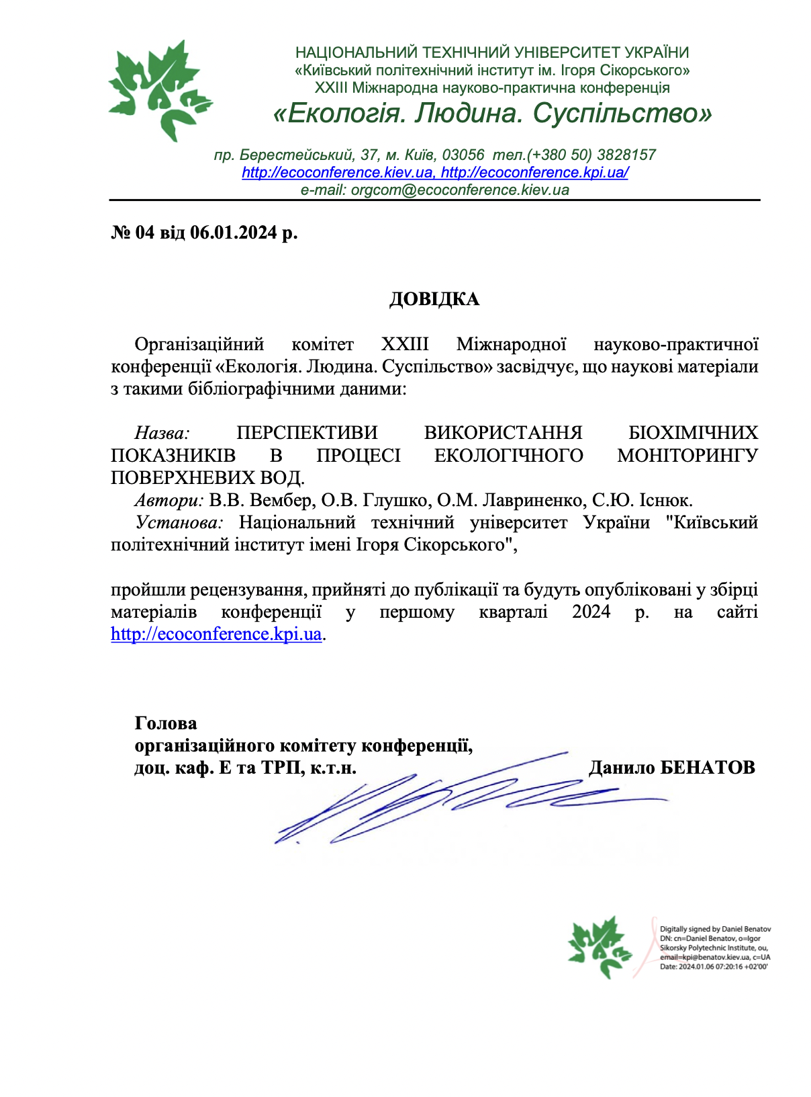

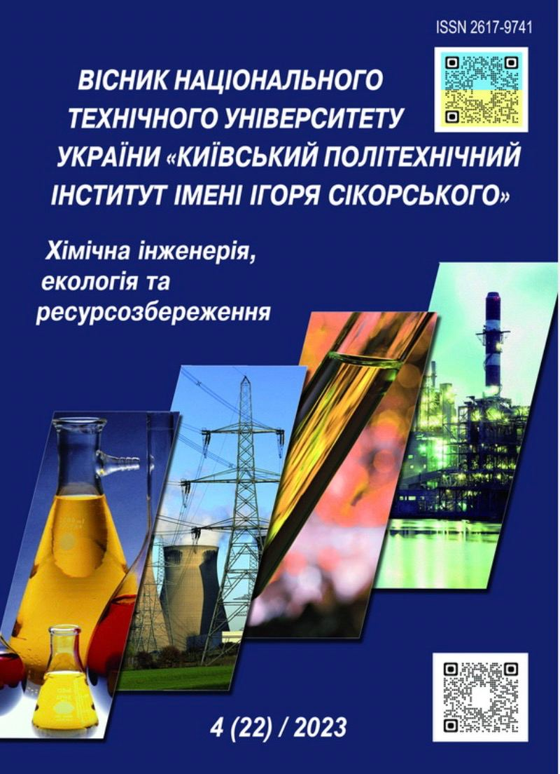
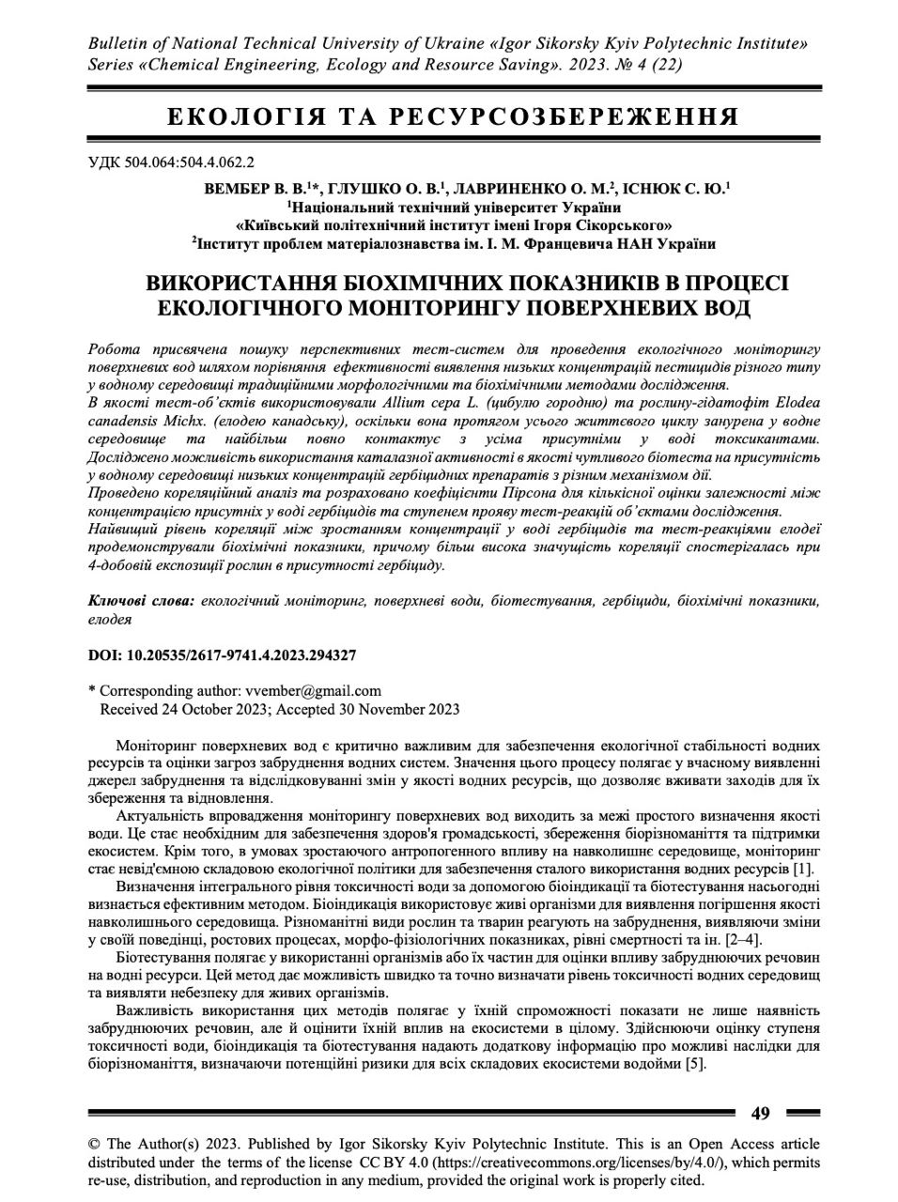

Консультантом не може бути зазначено наукового керівника

